Форма № Н-9.02
Національний університет «Пролтавська політехніка імені Юрія Кондратюка»
(повне найменування вищого навчального закладу)
_Навчально науковий інститут інформаційних технологій та робототехніки_
(повна назва факультету)
_Кафедра комп’ютерних та інформаційних технологій і систем_
(повна назва кафедри)

Пояснювальна записка
до дипломного проекту (роботи)
______________бакалавра______________
(освітньо-кваліфікаційний рівень)
на тему
Застосування проектного управління при розробці інформаційної системи підприємства

Виконав: студент 4 курсу, групи 402-ТН
Спеціальності
122 Комп’ютерні науки
(шифр і назва напряму)
Макаренко В._________________________________
(прізвище та ініціали)
Керівник__Скакаліна О. В.__________________
(прізвище та ініціали)
Рецензент __Тимощук О.Г_________________________
(прізвище та ініціали)

Полтава – 2023 року
МІНІСТЕРСТВО ОСВІТИ І НАУКИ УКРАЇНИ НАЦІОНАЛЬНИЙ УНІВЕРСИТЕТ « ПОЛТАВСЬКА ПОЛІТЕХНІКА ІМЕНІ ЮРІЯ КОНДРАТЮКА»

НАВЧАЛЬНО-НАУКОВИЙ ІНСТИТУТ ІНФОРМАЦІЙНИХ ТЕХНОЛОГІЙ ТА РОБОТОТЕХНІКИ

КАФЕДРА КОМП’ЮТЕРНИХ ТА ІНФОРМАЦІЙНИХ ТЕХНОЛОГІЙ І СИСТЕМ

КВАЛІФІКАЦІЙНА РОБОТА БАКАЛАВРА
спеціальність 122«Комп’ютерні науки та інформаційні технології»

на тему

« Застосування проектного управління при розробці інформаційної системи підприємства»

Студента групи 402-ТН Макаренка Владислава

Керівник роботи кандидат технічних наук, доцент
Скакаліна О. В.

Завідувач кафедри кандидат ф.-м. наук, доцент Двірна О. А.

Полтава – 2023

АНОТАЦІЯ

Обсяг текстової частини мого дипломного проекту становить 74 сторінки, викладених у форматі А4. Вона включає в себе детальний перелік скорочень і умовних позначень, вступ, три розділи, підсумкові висновки, список використаних джерел і один додаток. У моїй роботі надано 35 ілюстрацій, 1 таблицю, а також було використано 19 науково-технічних джерел. Тема мого бакалаврського дослідження пов'язана з реалізацією системи управління проектом для створення та впровадження інформаційної системи на підприємстві. Для цього був використаний програмний продукт Microsoft Project.
Об’єкт дослідження: інформаційна система підприємства.
Мета роботи: реалізувати процес управління створенням та реалізацією інформаційної системи підприємства засобами проектного управління.
Методи: проектування та розробка бази даних управління інформаційними системами підприємств, методи менеджменту програмних продуктів, методологія Gartner мониторингу програмних продуктів.
Ключові слова: інформаційна система, програмне забезпечення, система управління базами даних, модель, Gartner, Microsoft Project.

ANNOTATION

The total volume of the text part of the thesis is 74 pages of A4 format. It consists of a list of abbreviations, conventions, an introduction, three sections, conclusions, a list of used sources and one appendix. The work contains 35 figures, 1 table, 19 scientific and technical sources are used. The bachelor's thesis is devoted to the implementation of project management for the creation and implementation of an information system at the enterprise using the Microsoft Project software product.
Object of research: information system of the enterprise.
The purpose of the work: to implement the process of managing the creation and implementation of the information system of the enterprise by means of project management.
Methods: design and development of enterprise information systems management database, software product management methods, Gartner software product monitoring methodology.
Keywords: information system, software, database management system, model, Gartner, Microsoft Project.

ЗМІСТ

ПЕРЕЛІК УМОВНИХ ПОЗНАЧЕНЬ, СКОРОЧЕНЬ І ТЕРМІНІВ...........................................................................................……...………..7
ВСТУП………………………………………………………………………………..8
РОЗДІЛ 1 ТЕОРЕТИЧНІ ОСНОВИ ПРОЕКТУВАННЯ ІНФОРМАЦІЙНОЇ СИСТЕМИ УПРАВЛІННЯ ПІДПРИЄМСТВО…………………………………..10

1.1.Аналіз світового ринку програмних продуктів ...............................................10

1.1.1.Системи управління базами даних.............................................................10
1.1.2.ERP-системи……………………………………………………………….6
1.1.3.«Магічний квадрант» (Gartner Magic Quadrant)…………………………8
1.1.4.«Критичні можливості» (Gartner Critical Capabilities)……….………….9
1.1.5.«Цикл Хайпа» (Gartner Hype Cycle)…………………………………….30
1.1.6.«IT-ринковий годинник» (Gartner IT Market Clock)…………………...33
1.1.7.«Довідник ринку» (Gartner Market Guide)……………………………...35
1.1.8.«Рейтинг постачальників» (Gartner Vendor Rating)……………………36
1.1.9.Gartner ITScore……………………………………………………………37
1.1.10.«Частка ринку» (Gartner Market Share)………………………………...41
1.1.11.«Прогноз ринку» (Gartner Market Forecast)…………………………...42
1.2.«Магічний квадрант» Gartner………………………………………………….44
1.3.Порівняльний аналіз продуктів з управління проектами……………………47

РОЗДІЛ 2 РОЗРОБКА КОНЦЕПЦІЇ ПРОЕКТУ. ВИЗНАЧЕННЯ МЕТИ ПРОЕКТУ ТА РОЗРОБКА ПЕРЕЛІКУ РОБІТ ......................................................51

2.1. Концепція проекту...........................................................................................51
2.2. Цілі проекту…………………………………………………………….......51
2.3. Технологічні стадії етапів робіт…………………………………………...51
2.4. Список задач………………………………………………………………..52
2.5. Ресурси……………………………………………………………………...54
2.6. Опорний план………………………………………………………………56
2.7. Діаграма Ганта……………………………………………….......................59
2.8. Оптимізований план………………………………………………………..61
2.9. Загальні результати.........................................................................................63
РОЗДІЛ 3 ВПРОВАДЖЕННЯ ПРОГРАМНОГО ЗАБЕЗПЕЧЕННЯ5
3.1. Процедура впровадження та супроводження програмного продукту на підприємстві………………………………………………………………………65
ВИСНОВКИ………………………………………………………………………...71
СПИСОК ВИКОРИСТАНИХ ДЖЕРЕЛ.................................................................72

ПЕРЕЛІК УМОВНИХ ПОЗНАЧЕНЬ, СИМВОЛІВ, СКОРОЧЕНЬ І ТЕРМІНІВ

ПЗ – програмне забезпечення

ІС – інформаційна система

СУБД – система управління базами даних

ІТ – інформаційна технологія

ERP - Enterprise Resource Planning

ODBC - Open Database Connectivity

УП – управління проектами

ВСТУП

Актуальність предмета дослідження надзвичайно висока в сучасному світі та бізнес-середовищі, особливо коли йдеться про проектну діяльність у створенні інформаційних систем для підприємств, які працюють у форматі проектного управління. Незважаючи на те, що інформаційні системи стали повсюдними програмними продуктами у сучасному світі, вони мають значні відмінності від стандартних програмних продуктів та інших систем. Інформаційні системи стали необхідними інструментами практично в усіх галузях діяльності, особливо в реальних секторах національного виробництва, які об'єднують реально діючі підприємства. Сучасні компанії та організації працюють у середовищі великого обсягу постійно змінюваної інформації, яку потрібно оперативно аналізувати для прийняття правильних рішень. Обчислювальна техніка та інформаційні технології (ІТ) швидко розвиваються. Сьогодні важко знайти компанію, яка не займається розвитком ІТ. Успішність та прибутковість компаній залежать від рівня розвитку ІТ, швидкості та якості обробки інформації, а також від обґрунтованості та розумності прийнятих рішень. Процес проектування інформаційних систем стає обов'язковим. Якщо компанія вже має досвід у проектуванні інформаційних систем, термін "проектування" трактується як "розвиток інформаційних систем". Саме тому за останні роки спостерігається швидкий розвиток технологій проектування інформаційних систем. У першу чергу, розроблено CASE-технології, які суттєво скорочують час проектування інформаційних систем, сприяють колективній роботі та швидкому реагуванню на зміни. Впровадження будь-якої інформаційної системи потребує системного підходу, який передбачає планування комплексу робіт та контроль за їх виконанням. Необхідно починати зі складання плану впровадження, включаючи перелік завдань, формалізацію процедур збору та збереження інформації, а також внесення змін у організаційну структуру підприємства. Успішне впровадження інформаційних систем визначає діяльність організації в цілому або окремих її підрозділів. Тому планування та контроль технічних та людських аспектів впровадження технології мають велике значення. Найпоширеніші помилки при плануванні впровадження інформаційних систем включають: невизначені цілі та очікувані результати, планування введення в експлуатацію всіх функцій системи управління проектами та планування переходу всієї організації на нову систему. У таких випадках застосування проектного підходу є адекватним та обґрунтованим

РОЗДІЛ 1
ТЕОРЕТИЧНІ ОСНОВИ ПРОЕКТУВАННЯ ІНФОРМАЦІЙНОЇ СИСТЕМИ УПРАВЛІННЯ ПІДПРИЄМСТВОМ

Аналіз світового ринку програмних продуктів

Системи управління базами даних

База даних (БД) – упорядкований набір логічно взаємопов'язаних даних, що використовується спільно, та призначений для задоволення інформаційних потреб користувачів.
Система управління базами даних (СУБД) – це комплекс програмних і мовних засобів, необхідних для створення баз даних, підтримання їх в актуальному стані та організації пошуку в них необхідної інформації.
Централізований характер управління даними в базі даних передбачає необхідність існування деякої особи (групи осіб), на яку покладаються функції адміністрування даними, що зберігаються в базі.
MySQL – вільна система управління базами даних. MySQL є власністю компанії Oracle Corporation, що отримала її разом з поглиненою Sun Microsystems, яка здійснює розробку і підтримку додатку. Розповсюджується під GNU General Public License і під власною комерційною ліцензією, на вибір. Крім цього розробники створюють функціональність на замовлення ліцензійних користувачів, саме завдяки такому замовленню майже в перших версіях з'явився механізм реплікації.
Цю систему управління базами даних з відкритим кодом було створено як альтернатива комерційним системам. MySQL із самого початку була дуже схожою на mSQL, проте з часом вона все розширювалася і зараз MySQL - одна з найпоширеніших систем управління базами даних. Вона використовується, у першу чергу, для створення динамічних веб-сторінок, оскільки має чудову підтримку з боку різноманітних мов програмування.
MySQL є рішенням для малих і середніх додатків. Зазвичай MySQL використовується як сервер, до якого звертаються локальні або віддалені клієнти, проте до дистрибутиву входить бібліотека внутрішнього сервера, що дозволяє включати MySQL до автономних програм. Вихідні коди сервера компілюються на багатьох платформах. Найповніше можливості сервера виявляються в UNІХ-системах, де є підтримка багатонитевості, що підвищує продуктивність системи в цілому.
Гнучкість СУБД MySQL забезпечується підтримкою великої кількості типів таблиць: користувачі можуть вибрати як таблиці типу MyISAM, що підтримують повнотекстовий пошук, так і таблиці InnoDB, що підтримують транзакції на рівні окремих записів. Більш того, СУБД MySQL поставляється із спеціальним типом таблиць EXAMPLE, що демонструє принципи створення нових типів таблиць. Завдяки відкритій архітектурі й GPL-ліцензуванню, в СУБД MySQL постійно з'являються нові типи таблиць. MySQL характеризується великою швидкістю, стійкістю і простотою використання.
Для некомерційного використання MySQL є безкоштовною. Можливості сервера MySQL:
- простота у встановленні та використанні;
- підтримується необмежена кількість користувачів, що одночасно працюють із БД;
- кількість рядків у таблицях може досягати 50 млн.;
- висока швидкість виконання команд;
- наявність простої та ефективної системи безпеки.
PostgreSQL – об'єктно-реляційна система управління базами даних. Є альтернативою як комерційним СУБД (Oracle Database, Microsoft SQL Server, IBM DB2 та інші), так і СУБД з відкритим кодом (MySQL, Firebird, SQLite).
Порівняно до інших проектів з відкритим кодом, такими як Apache, FreeBSD або MySQL, PostgreSQL не контролюється якоюсь однією компанією, її розробка можлива завдяки співпраці багатьох людей та компаній, які хочуть використовувати цю СУБД та впроваджувати у неї найновіші досягнення.
Oracle – це найпотужніший програмний комплекс, що дозволяє створювати додатки будь-якої складності. Ядром цього комплексу є база даних, що зберігає інформацію, кількість якої за рахунок наданих засобів масштабування практично безмежна. З високою ефективністю працювати з цією інформацією одночасно може практично будь-яка кількість користувачів (за наявності достатніх апаратних ресурсів), не проявляючи тенденції до зниження продуктивності системи при різкому збільшенні їхньої кількості.
Механізми масштабування в СУБД Oracle останньої версії дозволяють безмежно збільшувати потужність і швидкість роботи сервера Oracle і своїх додатків, просто додаючи нові й нові вузли кластеру. Це не вимагає зупинки працюючих додатків, не вимагає переписування старих додатків, розроблених для звичайної одномашинної архітектури. Крім того, вихід з ладу окремих вузлів кластера також не призводить до зупинки програми.
Вбудовування до СУБД Oracle JavaVM, повномасштабної підтримки серверних технологій (Java Server Pages, Java-сервлети, модулі Enterprise JavaBeans, інтерфейси прикладного програмування CORBA), призвели до того, що Oracle на сьогоднішній день де-факто є стандартом СУБД для Internet.
Ще однією складовою успіху СУБД Oracle є те, що вона поставляється практично для всіх існуючих на сьогодні операційних систем. Працюючи під Sun Solaris, Linux, Windows або на інший операційній системі з продуктами Oracle не буде виникати ніяких проблем у роботі. СУБД Oracle однаково добре працює на будь-якій платформі. Таким чином, компаніям, які розпочинають роботу з продуктами Oracle не доводиться міняти мережеве оточення. Існує лише невелика кількість відмінностей при роботі з СУБД, обумовлених особливостями тієї або іншої операційної системи. У цілому ж це завжди та ж сама безпечна, надійна і зручна СУБД Oracle.
Microsoft SQL Server – система управління реляційними базами даних, розроблена корпорацією Microsoft. Основна використовувана мова запитів - Transact-SQL, створена спільно Microsoft та Sybase. Transact-SQL є реалізацією стандарту ANSI / ISO щодо структурованої мови запитів (SQL) із розширеннями. Використовується для роботи з базами даних розміром від персональних до великих баз даних масштабу підприємства, конкурує з іншими СУБД у цьому сегменті ринку.
При взаємодії з мережею Microsoft SQL Server і Sybase ASE використовують протокол рівня додатків під назвою Tabular Data Stream (TDS, протокол передачі табличних даних). Протокол TDS також був реалізований у проекті FreeTDS з метою забезпечити різні додатки можливістю взаємодії з базами даних Microsoft SQL Server і Sybase.
Для забезпечення доступу до даних Microsoft SQL Server підтримує Open Database Connectivity (ODBC) – інтерфейс взаємодії додатків з СУБД. SQL Server надає можливість підключення користувачів через веб-сервіси, що використовують протокол SOAP. Це дозволяє клієнтським програмам, не призначеним для Windows, кросплатформенно з'єднуватися з SQL Server.
Microsoft Access – реляційна СУБД корпорації Microsoft. Має широкий спектр функцій, включаючи зв'язані запити, зв'язок із зовнішніми таблицями і базами даних. Завдяки вбудованій мові VBA, в самому Access можна писати застосунки, що працюють з базами даних.
Основні компоненти MS Access:
- будівник таблиць;
- будівник екранних форм;
- будівник SQL-запитів (мова SQL в MS Access не відповідає стандарту ANSI);
- будівник звітів, що виводяться на друк.
Вони можуть викликати скрипти мовою VBA, тому MS Access дозволяє розробляти програми і бази даних практично «з нуля» або написати оболонку для зовнішньої БД.
MS Access є файл-серверною СУБД і тому застосовується лише до маленьких додатків. Відсутній ряд механізмів, необхідних у багатокористувацьких БД, таких, наприклад, як тригери.
Істотно розширює можливості MS Access з написання додатків механізм зв'язку з різними зовнішніми СУБД: «зв'язані таблиці» (зв'язок з таблицею СУБД) і «запити до сервера» (запит на діалекті SQL, який «розуміє» СУБД). Також MS Access дозволяє будувати повноцінні клієнт-серверні додатки на СУБД MS SQL Server. При цьому є можливість поєднати з притаманною MS Access простотою інструменти для управління БД і засоби розробки.
MongoDB – документо-орієнтована система керування базами даних (СУБД) з відкритим сирцевим кодом, яка не потребує опису схеми таблиць та призначена для простоти розробки та масштабування.
Одним з популярних стандартів обміну даними та їх зберігання є JSON (JavaScript Object Notation). JSON ефективно описує складні за структурою дані. Спосіб зберігання даних в MongoDB в цьому плані схожий на JSON, хоча формально JSON не використовується. Для зберігання в MongoDB застосовується формат, який називається BSON (БіCон) або скорочення від binary JSON.
BSON дозволяє працювати з даними швидше: швидше виконується пошук і обробка. Хоча треба зазначити, що BSON на відміну від зберігання даних в форматі JSON має невеликий недолік: в цілому дані в JSON-форматі займають менше місця, ніж в форматі BSON, з іншого боку, даний недолік виправдовується швидкістю.
MongoDB написана на C++, тому її легко перенести на різні платформи. MongoDB може бути розгорнута на платформах Windows, Linux, MacOS, Solaris. Можна також завантажити вихідний код і самому скомпілювати MongoDB, але рекомендується використовувати бібліотеки з офіціального сайту.
Зберігання і пошук файлів в MongoDB відбувається завдяки викликам протоколу GridFS.
Переваги для великих даних:
- Візуалізація даних;
- Сховище даних;
- Обробка великого обсягу.
Переваги управління базами даних:
- Резервне копіювання та відновлення;
- Переміщення даних;
- Реплікація даних;
- Безпека даних;
- Конвертація бази даних;
- Аналіз продуктивності;
- Запити;
- Реляційна;
- Віртуалізація.
IBM DB2 включає продукти для операційної бази даних, сховища даних, озера даних та швидких даних.
Операційна база IBM Db2 забезпечує базу даних можливістю локального та хмарного розгортання, ергономічною стисненням даних, надійною продуктивністю для змішаних навантажень, сучасною безпекою даних та можливістю масштабування та коригування без редизайну.
Склад даних IBM включає в себе загальний SQL Engine для підтримки широкого кола структур і типів даних, забезпечуючи швидку продуктивність і гнучкість локальних, хмарних та інтегрованих пристроїв.
IBM Data Lake забезпечує гнучкі, керовані рішеннями дані, використовуючи величезну кількість неструктурованих даних, які історично не могли бути проаналізовані. У партнерстві з Hortonworks, IBM поєднує в собі дешеві технології з відкритим кодом, а також аналітичні дані в режимі реального часу на рівні підприємства.
IBM Fast Data поєднує в собі швидку передачу даних, одночасний аналіз даних у режимі реального часу та історичних даних, а також навчання машин у відкритому середовищі, що підтримує масштабовані розробки прикладних програм.
SQLite – бібліотека, яка реалізує автономний, безсерверний, транзакційний рушій бази даних SQL. Код для SQLite є загальнодоступним і, таким чином, безкоштовним для використання для будь-яких цілей, комерційних або приватних. SQLite – це найпоширеніша в світі база даних з великою кількістю додатків, включаючи декілька високопрофесійних проектів.
SQLite – вбудований движок бази даних SQL. На відміну від більшості інших баз даних SQL, SQLite не має окремих серверних процесів. SQLite читає та пише безпосередньо до звичайних дискових файлів. Повна база даних SQL з декількома таблицями, індексами, активаторами та представленнями міститься в одному файлі диска. Формат файлу бази даних є крос-платформним – ви можете вільно копіювати базу даних між 32-бітними та 64-бітними системами.
SQLite - це компактна бібліотека. Якщо використовувати всі функції, розмір бібліотеки може бути меншим за 600 Кб, залежно від цільової платформи та параметрів оптимізації компілятора.

ERP-системи

Планування ресурсів підприємства (ERP) визначається як здатність доставляти інтегрований набір бізнес-додатків. ERP-інструменти поділяють загальну модель процесу та даних, що охоплює широкі та глибокі операційні процеси, такі як фінанси, HR, розподіл, виробництво, сервіс та ланцюжок поставок.
ERP-додатки автоматизовують та підтримують низку адміністративних та операційних бізнес-процесів у різних галузях, включаючи бізнес-напрямки, аспекти взаємодії з клієнтами, адміністративні аспекти та аспекти управління активами підприємства. Тим не менше, розгортання ERP, як правило, достатньо дорогий процес, а комерційні переваги важко виправдати та зрозуміти.
До найпопулярніших систем ERP належать продукти компаній Microsoft, Oracle, SAP.
У той же час автори дослідження обумовлюються, що, хоча показники для SAP найвищі, «немає ніяких доказів, що кожна організація приймає правильне рішення, вибираючи SAP». Тому корисно розглянути цих чотирьох розробників більш детально, з кількох точок зору.
Microsoft Dynamics – це ряд інтегрованих рішень для управління бізнесом, які дозволять вашим людям приймати важливі бізнес-рішення з більшою впевненістю. Microsoft Dynamics працює як із знайомим програмним забезпеченням для спрощення програмного забезпечення Microsoft та зменшує ризики, пов'язані з впровадженням нового рішення. Ці рішення дозволяють автоматизувати та оптимізувати фінансові зв'язки, взаємодію з клієнтами та процеси постачання таким чином, щоб допомогти вам досягти успіху в бізнесі.
Шукайте бізнес-переваги в чотирьох напрямках: економія витрат на інформаційні технології, ефективність бізнес-процесів, як платформа бізнес-процесів для стандартизації процесів та каталізатор для інновацій в бізнесі. Більшість підприємств зосереджуються на перших двох областях, оскільки вони є найлегшими для кількісної оцінки; однак останні два напрямки часто мають найбільший вплив на підприємство.
Позитивні фактори: Найкоротші експлуатаційні руйнування і найменше їх кількість, найбільше використання хмари, найменші приховані витрати при використанні хмари.
Попередження: Найменш передбачувана тривалість впровадження.
SAP Business One – ERP-рішення для малого та середнього бізнесу з інвентаризацією, покупками та відстеженням продажів, організацією даних та інше.
Позитивні фактори: Найбільша ринкова частка, найчастіше включається в остаточний список для вибору, найвища реалізація потенційних переваг, найменші витрати при використанні хмари, найвище використання гібридного підходу впровадження, найменша кастомізация.
Попередження: Найменш передбачувана вартість впровадження, найдовший період окупності, найменшу кількість досягається функціональності, найбільші експлуатаційні руйнування.
Oracle ERP Cloud – являє собою набір обласних додатків для фінансування, управління проектами, закупівель, управління ризиками та інших основних щоденних заходів, важливих для кожного бізнесу, незалежно від розміру, галузі або географії. Розроблений за сучасними архітектурою та технологією, Oracle ERP Cloud пов'язаний з усіма додатками корпоративного характеру Oracle і масштабами, що по суті полягає в підтримці додаткових користувачів, транзакцій та сайтів. Gartner назвала Oracle ERP Cloud лідером у своєму «магічному квадранті» у 2018 року для Cloud Core Financial Management Suites для середніх, великих та глобальних підприємств.
Позитивні фактори: Найпередбачуваніша вартість впровадження, впроваджується велика частина функціональності.
Попередження: Найдовша тривалість впровадження, найвища ТСО.
Додатково: Найвища використання поетапного підходу впровадження.
Infor
Позитивні фактори: Найкоротша і передбачувана тривалість впровадження, найнижча ТСО і найкоротший період окупності.
Попередження: Найнижча реалізація вигоди, неясні показники повернення інвестицій, самі тривалі експлуатаційні руйнування, найнижче використання хмари.
Додатково: Найвища використання підходу впровадження «великим вибухом», високий рівень кастомізації.
Panorama Consulting Solutions - незалежна і нейтральна до ERP розробникам глобальна консалтингова компанія з офісами в Північній і Південній Америці, а також на Близькому Сході. Вона спеціалізується на консалтингу підприємстві в області планування ресурсів підприємства (ERP) і відповідного IT ринку для середніх і великих організацій приватного і державного сектора по всьому світу.
Нижче наведені діаграми зі звіту за 2017 рік, які дають в тому числі уявлення про характеристики ERP систем.
СТ2017 показує статистику частки на ринку, засновану на тому, наскільки часто кожен «титан» вибирався замовниками. SAP має найбільшу частину частки ринку (19%). Від неї трохи відстають Microsoft Dynamics (16%) і трохи більше ─ Oracle і Infor (по 13%). Таким чином, в сукупності ці чотири компанії сьогодні захопили 61% глобального ринку ERP (Рисунок 1.1).

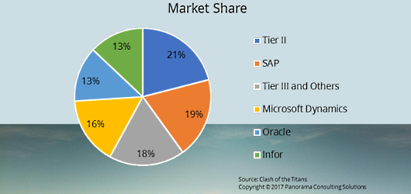

Рисунок 1.1 – Статистика часток ERP-систем на ринку.

Остаточний список і критерії вибору

Включення в остаточний список ─ результат відбору з досить довгого на сьогодні списку ERP розробників. Найчастіше респонденти включали в шорт-лист продукти SAP (38%). За нею йдуть Microsoft Dynamics (31%), Oracle (18%) і Infor (13%).
З точки зору вибору вже з остаточного списку лідирує також SAP (38%). Це говорить про те, що, якщо вже потенційний клієнт включає SAP в «список чотирьох», то, швидше за все, її система і буде остаточно обрано для впровадження.
А ось найближчий розгляд Microsoft Dynamics залишає для неї тільки 22%, ─ кілька відсотків у неї забирає Oracle (22%) і досить багато (за рахунок меншої вартості рішення) ─ Infor (19%).
Тривалість впровадження
На тривалість проекту впливає багато факторів, ─ обраний тип впровадження, конкретне ПО, складність корпоративних бізнес-процесів, галузь промисловості, масштаб організації, бажаний рівень кастомізації, фінансові та організаційні проблеми та ін.
Більш тривале, ніж очікувалося спочатку, впровадження ─ звичайне явище в організаціях, які не планують роботи належним чином і мають не дуже реалістичні очікування від них (Рисунок 1.2).

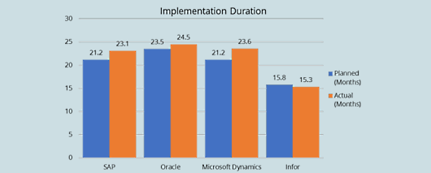
Рисунок 1.2 – Тривалість впровадження, порівняльна діаграма.

Цікаво, що тільки Infor показує невелике зменшення термінів фактичного впровадження в порівнянні із запланованим, ─ хоча в цілому визначення термінів відбувається досить точно, максимум з різницею в 2-2,5 місяця (до 11%).
Іншими словами, що б не вибрав клієнт, він повинен бути готовий приблизно до дворічної напруженої роботи.
Період рентабельності
Окупність в даному контексті визначена як період часу, протягом якого організація повертає свої початкові інвестиції. Для більшості проектів вона, як правило, досягається після трьох років експлуатації в штатному режимі.
Цей час необхідний для вивчення нової системи користувачами, розкриття всього її потенціалу та розуміння цінності для бізнесу. Таким чином, на показники беззбитковості більшість ERP систем виходить після п'яти років з початку свого впровадження (Рисунок 1.3).
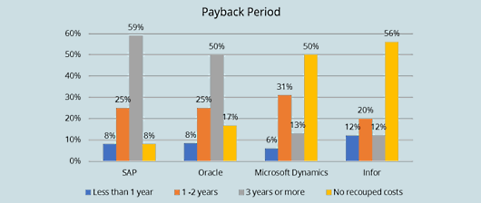
Рисунок 1.3 – Порівняння періоду рентабельності.

З точки зору окупності більш привабливо виглядають системи SAP і Oracle, хоча і вимагають трирічного періоду. Для Microsoft Dynamics вона частіше досягається швидше. Однак для неї, як і для Infor, в половині або більше проектів окупність залишається невизначеною.

Вартість проекту
Всі розробники відзначили збільшення між запланованою і фактичної загальною вартістю володіння (actual total cost of ownership, ATCO) (Рисунок 1.4).
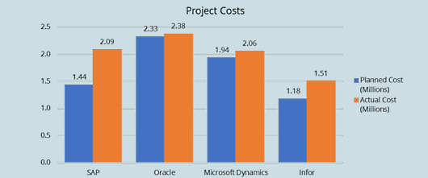
Рисунок 1.4 – Діаграма порівняння вартості проекту
З точки зору АТСО найбільш дорогими (в середньому за два роки) є проекти Oracle і Microsoft Dynamics. Для SAP і Infor характерно значне збільшення вартості проектів (45% і 28% відповідно).

Ділова вигода і її розуміння

Ділова вигода (Business benefits) вимірна, але виглядає по-різному для кожної організації-клієнта. Найчастіше респонденти як основну вигоду впровадження ERP системи відзначали високу доступність інформації (Рисунок 1.5).
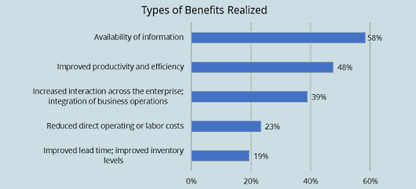
Рисунок 1.5 – Діаграма ділової вигоди.

Частіше за інших в першій п'ятірці бізнес-переваг відзначалися також підвищення продуктивності, поліпшення колаборативних процесів і інтеграція бізнес-операцій.
Дивовижні результати дала відповідь на питання про реалізацію потенційної вигоди (Benefits Realization). В цілому дуже небагато організацій (незалежно від впроваджуваного ПО) зрозуміли хоча б половину або більше відкриваються перед ними бізнес-переваг (Рисунок 1.6).
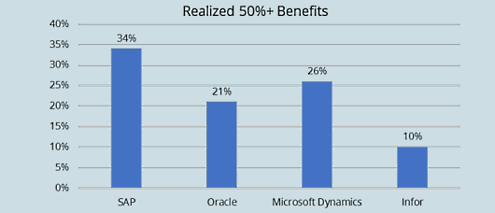
Рисунок 1.6 – Діаграма порівняння вигоди для основних ERP-систем

Краще за всіх про свої системах можуть розповісти консультанти SAP і Microsoft Dynamics. Однак це може говорити і про краще «тями» їх систем для замовників. Найбільш загадкової в сенсі реалізації можливостей виявилася Infor.
Функціональність
Клієнт рідко реалізує повну функціональність ERP системи, особливо якщо він не вкладає капітал в управління організаційними змінами в компанії (Рисунок 1.7).
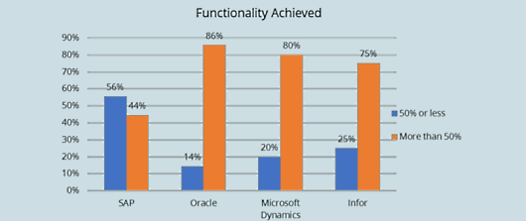
Рисунок 1.7 – Порівняння досягнутого рівня функціональності ERP-системи.

Тут цікаво протистояння SAP і Oracle. Якщо клієнтам першої часто досить для своєї роботи менше половини повної функціональності, то клієнти Oracle прагнуть якомога ширше розвивати можливості своїх систем. Аналогічно, «дрібнозернистими» є ERP системи Microsoft Dynamics і Infor.
Вважається, що основна причина низького рівня функціональності корпоративної ERP системи полягає в недостатньому управлінні організаційними змінами в компанії. Якщо це так, то системи SAP вимагають найбільш вдумливого ставлення до реінжинірингу бізнес-процесів.

Підхід до впровадження

Багато організацій, не бажаючи наражатися на ризик, здійснюють впровадження поетапно. Інші вибирають підхід «великого вибуху» і впроваджують всю систему відразу, незалежно від типів модулів, розташування або відділу. Треті використовують гібридний підхід, що поєднує ці дві крайності.
Немає ніяких певних критеріїв для вибору кращого варіанту впровадження. Вважається, що організації повинні вибрати підхід, відповідний їх рівню терпимості до ризиків (Рисунок 1.8).
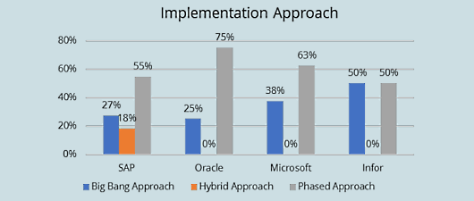
Рисунок 1.8 – Порівняльна характеристика підходів до впровадження.

Infor в цьому відношенні безкомпромісна ─ або «великий вибух», або неспішне поетапне впровадження. До останнього тяжіють Microsoft Dynamics і в ще більшому ступені ─ Oracle. Тільки SAP використовує гібридний підхід, коли деякі ділянки автоматизуються відразу, а деякі ─ поступово.

Кастомізація
Більшість респондентів вказало, що вони до певної міри підстроювали своє корпоративне ПО. Тут досить добре видно нормальний розподіл Гауса, хоча в більшій чи меншій мірі кастомізация виконується завжди (Рисунок 1.9).
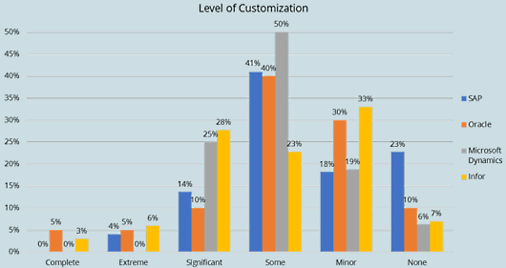
Рисунок 1.9 – Рівень кастомізації.

Виділяється Microsoft Dynamics, яка в половині випадків вимагає лише «деякої» настройки. Найбільшого втручання вимагають системи Infor. У категорії «з коробки» найкраще почувається SAP.
Високий рівень настройки може говорити про те, що організації не надто ретельно оцінювала системи щодо їх бізнес-потреб. Це може привести до вибору, який не буде кращим в даних умовах.
Порушення операційної діяльності
У цьому звіті «експлуатаційне руйнування» (Operational Disruption) визначається як нездатність деякий час виконувати корпоративні бізнес-процеси.
Подібне експлуатаційне руйнування досить поширене, особливо серед організацій, які не виконують належним чином картографію процесів перед впровадженням. Цей показник в найменшій мірі залежить від розробника і знаходиться на рівні 41-44% їх клієнтів (Рисунок 1.10).
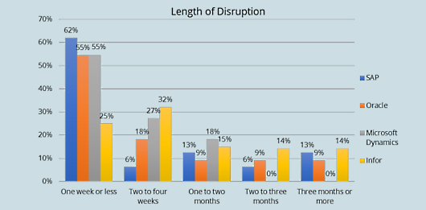
Рисунок 1.10 – Порівняння тривалості «руйнування».

З точки зору тривалості більшість простоїв склало один тиждень або менше. Помітно гірші показники характерні тільки для Infor.
Використання хмари
Раніше дослідження Panorama показували відносно низький відсоток хмарних варіантів впроваджуваних рішень для всіх чотирьох компаній. Однак в останні два роки картина істотно змінилася (рисунок 1.11).

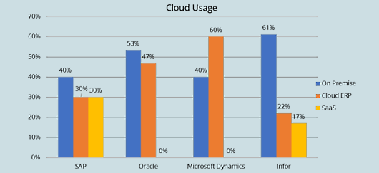
Рисунок 1.11 – Використання хмарних технологій.

У хмарних рішеннях з помітним відривом лідирує Microsoft Dynamics. На локальний варіант найбільшою мірою орієнтується Infor. Найбільш збалансованим виглядає портфель SAP, в якому чи не порівну on-premise, хмарних і SaaS рішень.
Зниження вартості хмарних рішень
У той час, як у хмари є ряд переваг, ─ більш легке впровадження, нижче початкові витрати і більш низька ТСО, багато організацій говорять про прихованих витратах, ─ таких, як необхідність інтеграції і абонентська плата (Рисунок 1.12).
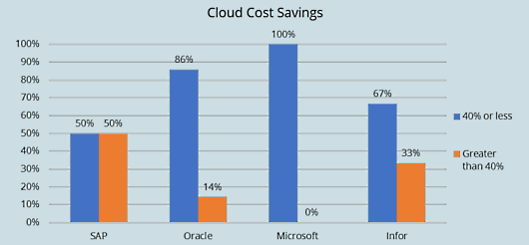
Рисунок 1.12 – Зниження ціни на хмарні рішення.

Найпривабливішою щодо прихованих витрат є Microsoft Dynamics, будь впровадження якої має 40% або менше прихованих витрат. Найгірший показник тут у SAP, що, втім, компенсується деякими іншими параметрами її систем.
Загальна таблиця характеристик ERP систем (Таблиця 1.1).

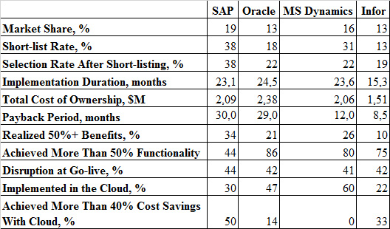
Таблиця 1.1. Характеристики рішень SAP, Oracle, Microsoft Dynamics і Infor.

Методології роботи консалтингової фірми Gartner

Дослідницькі та консультаційні методики фірми Gartner базуються на багаторічному досвіді спостереження за тенденціями та науковому картографуванні прогресу технологій на противагу справжній доставці.
Їх успіх полягає в тому, щоб виготовити великі обсяги даних у чіткі та очевидні уявлення та поради, які дозволять сформулювати плани або прийняти складні рішення з вищим рівнем довіри.
Методології Gartner:

    - «Магічний квадрант» (Gartner Magic Quadrant)
Які конкуруючі гравці на великих технологічних ринках? Як вони зможуть допомогти вам у довгому перевезенні? Magic Quadrant Gartner є кульмінацією досліджень на конкретному ринку, що дає вам широкий кут огляду відносних позицій конкурентів на ринку. Застосовуючи графічну обробку та уніфікований набір критеріїв оцінки, Magic Quadrant допоможе швидко з'ясувати, наскільки добре технологічні провайдери виконують свої заявлені уявлення та наскільки добре вони працюють у порівнянні з ринковим поданням Gartner.

    - «Критичні можливості» (Gartner Critical Capabilities)
Як важливий супутник Gartner Magic Quadrant, ця методологія забезпечує глибше розуміння пропонованих продуктів та послуг постачальників, розширюючи аналіз Magic Quadrant. Використовуйте це дослідження для подальшого вивчення оцінок продуктів та послуг на основі ключових можливостей, що визначаються для важливих, диференційованих випадків використання (Рисунок 1.13).
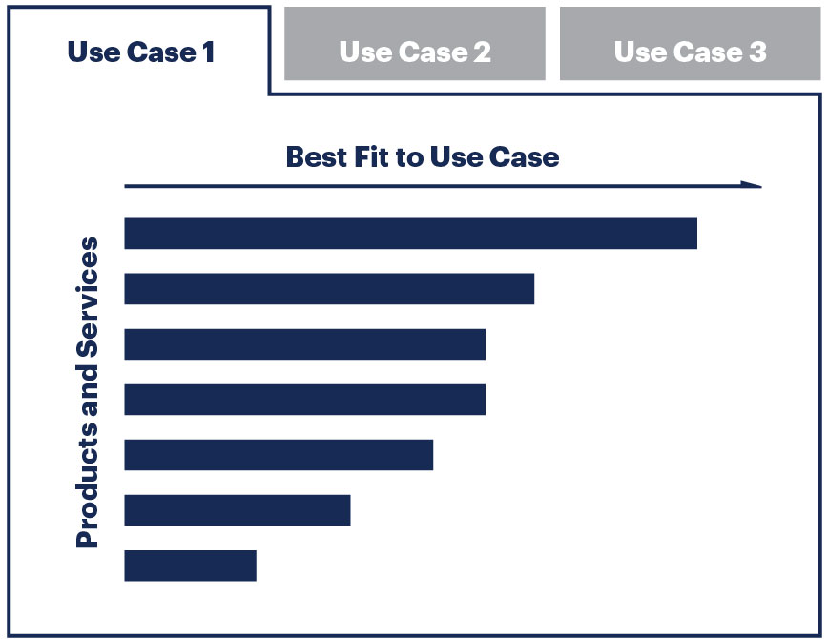
Рисунок 1.13 – Методологія «Критичні можливості»

Як використовувати «Критичні можливості» Gartner?
Ви можете легко порівнювати продукти та послуги з різними критичними відмінностями для підтримки ваших стратегічних рішень.
Наприклад, ви можете просто вибрати різні загальноприйняті сценарії використання, виходячи з того, як ви будете використовувати технологію або послугу, і подивитися, які продукти або сервісні пропозиції найкраще підходять залежно від ваших потреб та вимог.
Як працюють «Критичні можливості» Gartner?
Документ "Критичні можливості" є порівняльним аналізом, який оцінює конкуруючі продукти або послуги на основі набору критичних диференціаторів, визначених Gartner. Він показує вам, які продукти або послуги найкраще підходять у різних випадках використання, щоб надати вам корисну пораду щодо того, які продукти / послуги ви повинні додати до своїх коротких списків постачальників для подальшої оцінки.
«Критичні можливості» Gartner та Magic Quadrants разом пропонують потужні ідеї
Дослідження критичних можливостей доповнює магічний квадрант Gartner, дозволяючи глибше зрозуміти пропозиції продуктів або послуг постачальників, визначаючи, які з них найкраще підходять для різних випадків використання. Magic Quadrants - постачальники позицій на ринку, тоді як Critical Capabilities забезпечує більш глибоке занурення в продукти та сервісні пропозиції постачальників послуг. Magic Quadrants містять більш широкий аналіз продавців на ринку, тоді як супутник критичних можливостей безпосередньо зосереджується на пропозиції продуктів / послуг. Як відзначають товариські дослідження, вони пропонують вигляд ринку та продуктів / послуг, що забезпечує потужне розуміння при прийнятті технологічних рішень.
«Критичні можливості» допоможуть вам:
- Отримати більш глибоке розуміння продукту постачальника та сервісних пропозицій
- Зрозуміти, які продукти та послуги найкраще відповідають сценаріям спільного використання
- Провести стратегічне планування та розробку вашого RFP з введенням порівняльного аналізу ключових програм, технологій або послуг
    - «Цикл Хайпа» (Gartner Hype Cycle)
Коли нові технології роблять сміливі обіцянки, як ви розрізняєте рекламу від того, що є комерційно життєздатним? І коли такі претензії погашаться, якщо взагалі? Цикли Gartner Hype надають графічне уявлення про зрілість та прийняття технологій та програм, а також про те, як вони потенційно мають відношення до вирішення реальних проблем бізнесу та використання нових можливостей. Методика Gartner Hype Cycle дає змогу побачити, як технологія або додаток розвиваються з часом, забезпечуючи надійне джерело розуміння для управління його розгортанням в контексті ваших конкретних бізнес-цілей (Рисунок 1.14).

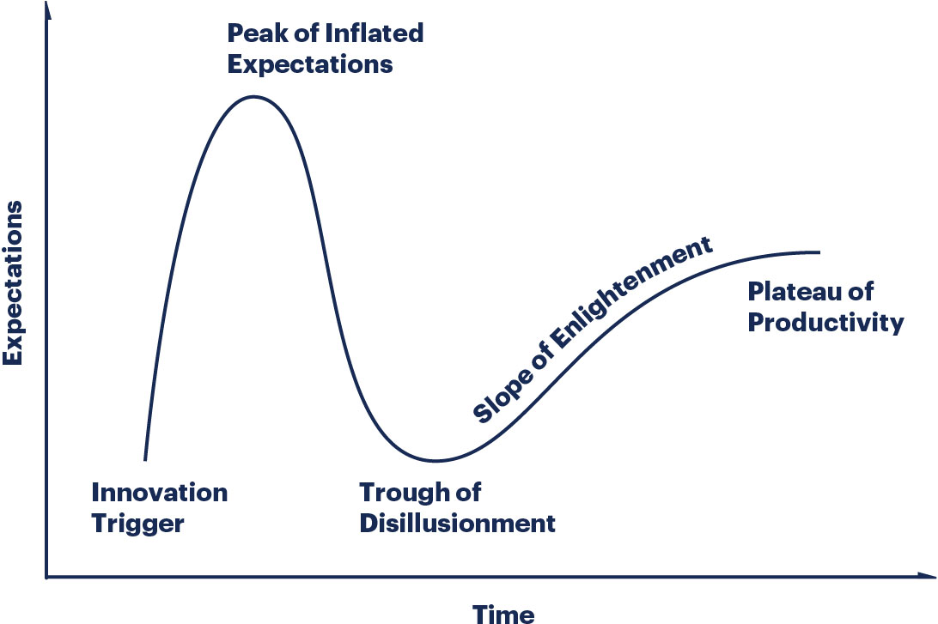
Рисунок 1.14 – Методологія «Цикл Хайпа»
Як ви використовуєте «Цикл Хайпа»?
Клієнти використовують «Цикл Хайпа», щоб отримати освіту про обіцянку нової технології в контексті своєї галузі та індивідуальної апетиту до ризику.
Чи слід зробити ранній рух? Якщо ви готові поєднувати ризик з розумінням того, що ризиковані інвестиції не завжди окуповуються, ви можете скористатися перевагами раннього «усиновлення».
Чи слід чекати подальшого дозрівання? Якщо існує надто багато питань без відповіді, що стосуються комерційної життєздатності нової технології, то краще зачекати, доки інші зможуть доставити матеріальну цінність.

Як працює «Цикл Хайпа»?
Кожен цикл Hype дрилі вниз на п'ять ключових етапів життєвого циклу технології.
- Інноваційний тригер: потенційний технологічний прорив відбиває речі. Раннє оповідання історії та інтереси медіа викликають значну публічність. Нерідко відсутні корисні продукти, і комерційна життєздатність не підтверджена.
- Пік напружених очікувань: Рання реклама дає ряд успішних історій - часто супроводжується безліччю невдач. Деякі компанії вживають заходів; багато не роблять.
- Прохід від розчарування: інтерес зменшується, оскільки експерименти та реалізація не вдаються. Виробники технології вибухають або провалюються. Інвестиції продовжуються лише тоді, коли вижили постачальники покращують свою продукцію до задоволення ранніх споживачів.
- Схил просвітництва: більше випадків того, як технологія може принести користь підприємству, починає кристалізуватися і стати більш широко зрозумілим. Продукти другого та третього покоління з'являються від постачальників технологій. Більше підприємств планують пілотів; консервативні компанії залишаються обережними.
- Плато продуктивності: основне прийняття починає знімати. Критерії для оцінки життєздатності провайдера більш чітко визначені. Широке застосування та актуальність ринку технологій явно окупаються.
Переваги методології «Цикл Хайпа»:
- Окрема реклама від справжніх драйверів комерційної обіцянки технології
- Знизьте ризик прийняття інвестицій у ваші технології
- Порівняйте ваше розуміння вартості бізнесу з технологією та об'єктивністю досвідчених ІТ-аналітиків

    - «IT-ринковий годинник» (Gartner IT Market Clock)
Термін корисної експлуатації кожного технологічного продукту або послуги має кінець, за яким вигідніше піти у відставку та замінити актив, ніж продовжувати його підтримувати. Gartner IT Market Clocks – це рішення, яке забезпечуює повний перегляд життєвого циклу технологічних активів – чи то можливості, продукти чи послуги.
Вони допомагають вам краще оцінювати ті технологічні активи, за які ви несете відповідальність, тому ви можете визначити пріоритети ІТ-інвестицій та побудувати технологічні дорожні карти, які підтримують бізнес-плани (Рисунок 1.15).
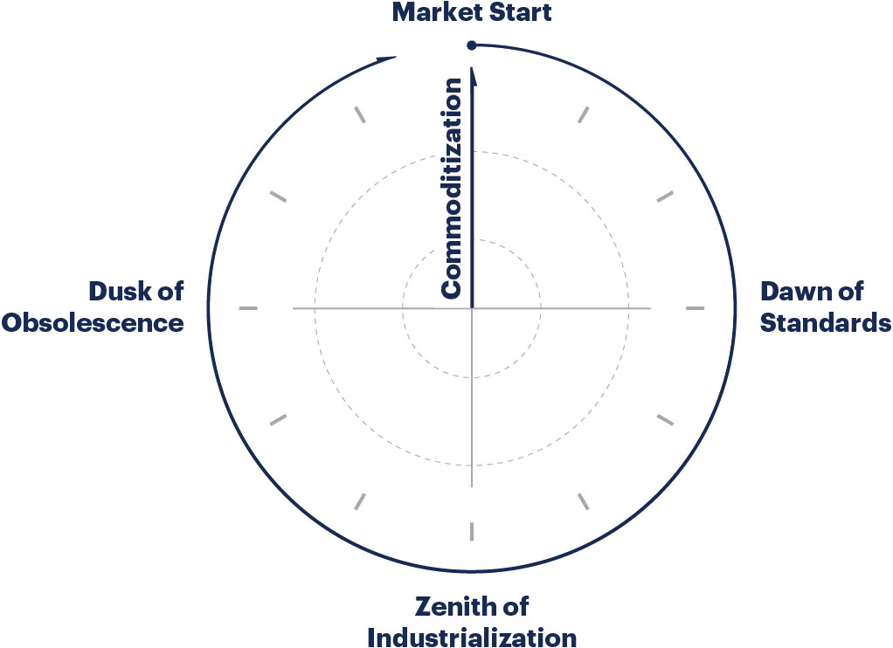
Рисунок 1.15 – Методологія «IT-ринковий годинник»

Як ви використовуєте «IT-ринковий годинник»?
Спосіб, яким організація інвестує, розпочинає, управляє та підходить, технологічні активи повинні змінюватися впродовж корисного використання активу. Клієнти ІТ та бізнес-лідера використовують ІТ-ринкові годинники в якості механізму прийняття рішень, щоб допомогти їм оцінити та визначити пріоритети своїх інвестицій в ІТ.
Розуміння того, як кожен актив розвивається через його корисне життя, дозволяє приймати обґрунтовані інвестиційні рішення. ІТ-ринкові годинники є додатковими до циклів гарту "Гартнер". По суті, Hype Cycles підтримують технологію "мисливських" рішень, тоді як IT Market Clocks підтримують "сільське господарство" рішення для активів, що вже використовуються.
Розроблений для підтримки декількох ролей і функцій ІТ, Clock IT Market забезпечує консолідований перегляд інформаційних ресурсів у певному портфоліо та може сприяти збалансуванню портфеля, встановленню пріоритетів та розробці бізнес-критеріїв для інвестицій / відчуження.
Приклади використання годинника IT Market включають:
- Розробка бізнес-прикладів для заміни застарілих інфраструктур
- Встановлення принципів надання служб підтримки сторонніх служб як вдома, оскільки основні технології вступають у фазу його заміщення
Як працюють годинники IT Market?
IT Market Clocks використовують метафори годинника, щоб відобразити відносне ринкове час. Кожна точка на годиннику представляє клас ІТ-активів або активів. Актив розміщується на годиннику за двома параметрами.
- Де він на поточну годину знаходиться в межах корисної ринкової життя. Кожен годин починається з 0 («Маркетинговий старт») і рухається за годинниковою стрілкою до 12.
- Її відносний рівень товарообігу.
Годинники поділяються на квартали, кожен з яких представляє собою один з ринкових етапів корисного використання активу. Ці квартали названі, щоб підкреслити загальний підхід, рекомендований для активів, що проходять через цей етап:
- Переваги - активи на індивідуальній фазі, що забезпечують диференційовані технології, сервіс або можливості
- Вибір - активи на етапі масової адаптації, за умови підвищення рівня стандартизації та збільшення варіантів постачання
- Вартість - активи на товарній фазі, коли диференціація між альтернативними джерелами знаходиться на мінімальному рівні та центри змагань по ціні
- Заміна - активи на невиконаній фазі, як правило, застарілі технології, послуги або можливості
Переваги методології «IT-ринковий годинник»:
- Отримайте повний перегляд життєвого циклу ваших технологічних активів
- Оцініть та визначте пріоритети в ІТ-інвесторах
- Створення технологічних дорожніх карт, які підтримують бізнес-плани
    - «Довідник ринку» (Gartner Market Guide)
Коли ринки ростуть, ІТ-рішення стабільні, але конкурентоспроможні, Magic Quadrants - це найкращий інструмент для розуміння позиції постачальників; проте, коли з'являються нові ринки та пропонуються пропозиції та вимоги користувачів, то рішенням часто важко порівняти, що робить конкурентне позиціонування менш корисним. Або коли ринок дозріває до того, що пропозиції стають досить взаємозамінними, порівняльне позиціонування є менш важливим, ніж аналіз та рекомендації щодо самого ринку. У цих сценаріях керівництво на ринку Gartner може забезпечити правильне розуміння (Рисунок 1.16).
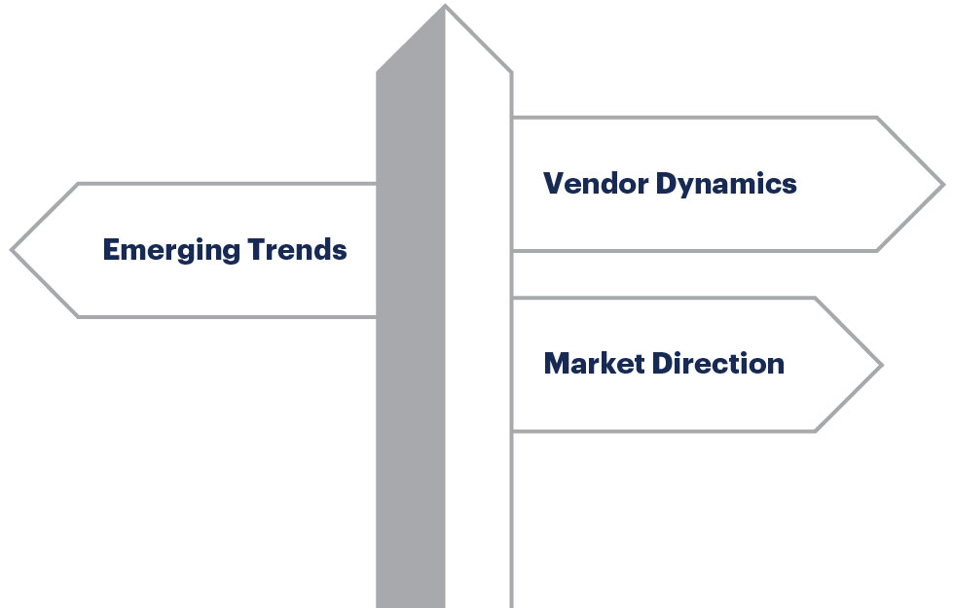
Рисунок 1.16 – Методологія «Довідник ринку»

Як використовувати «Довідник ринку»?
Ви можете скористатись посібником з маркетингу Gartner, щоб зрозуміти, як статус ринку, що розвивається, відповідає вашим майбутнім планам. Окрім того, оскільки компанія Gartner опублікувала понад 100 довідників із дослідження ринку, ІТ та стратегічні лідери та інвестори можуть отримати широкий огляд багатьох ринків, у тому числі зрілих і менших ринків, у зручному для читання форматі.
Довідник з питань ринку може допомогти з такими питаннями, як "Наскільки це прийнятне рішення для покупки на цьому ринку сьогодні?" Або "Які основні можливості постачальники в цілому можуть вивести на цей ринок цього року?"
Як працює «Довідник ринку»?
Довідник з питань ринку визначає ринок і пояснює, що клієнти можуть очікувати, що це буде виконано в короткостроковій перспективі. З акцентом на ранніх, більш хаотичних ринках, Guide Guide не оцінює або позиціонує продавців на ринку, але, швидше за все, окреслює атрибути представницьких постачальників, які надають пропозиції на ринку для подальшого розуміння самого ринку.
Переваги методології «Довідник ринку»:
- Управління ризиком інвестування на ринках, що розвиваються, з уявленнями про його напрям і потенціал.
- Підтримуйте аргумент, що дозволяє розвивати ринки, що розвиваються, до подальшого розвитку.
- Опишіть типи варіантів провайдера на ринку та зрозумійте, як пропозиції можуть розвиватися.
    - «Рейтинг постачальників» (Gartner Vendor Rating)
Як ефективно використовувати рейтинг Vendor Ratings Gartner?
«Рейтинг постачальників» забезпечуює перехід до вмісту для кінцевих користувачів, які оцінюють постачальників стратегічних партнерств:
- Оцінити аспекти сили постачальника технології
- Показати, як постачальники стекають і як вони розташовані на довгостроковій перспективі
- Допомога у керуванні ризиків постачальників
- Підтримка ключових рішень щодо покупки, інвестування та оновлення
Рейтинги постачальників також забезпечують цілісний перегляд пропозицій провайдерів та стратегічних напрямків, щоб допомогти вам зрозуміти, як вони відповідають вашим бізнес-цілям та забезпечують збалансований портфоліо постачальників послуг (Рисунок 1.17).
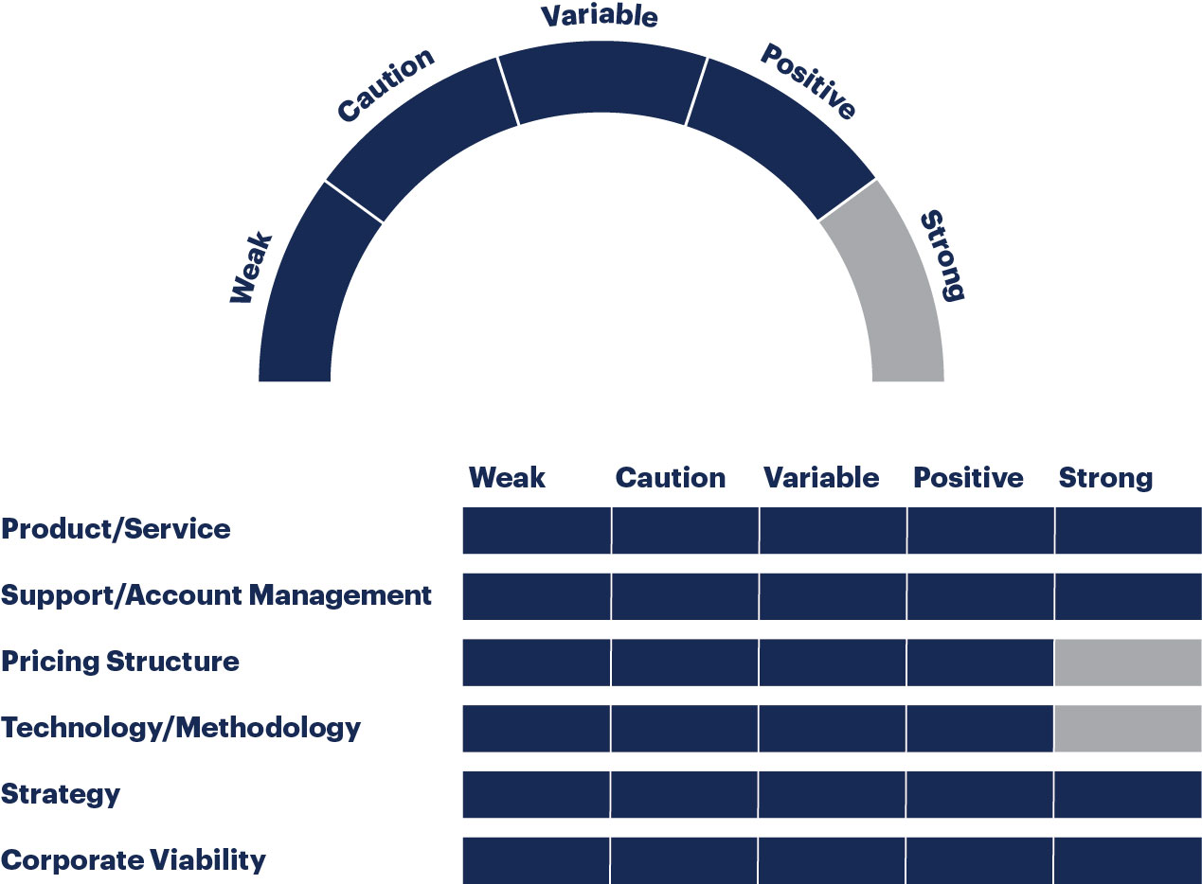
Рисунок 1.17 – Методологія «Рейтинг постачальників»

Які критерії вибору постачальника?
Вибір постачальника базується на методології, яка включає в себе регулярний огляд нашого клієнтського рішення про покупку, потрібно зосередитись на невеликій кількості (25 - 35) ключових постачальників. Він використовує комбінацію чотирьох основних показників для присвоєння, в середньому протягом двох років, щоб уникнути збільшення даних.
- Показники попиту - запит клієнтів Gartner та пошук gartner.com
- Показники охоплення – включення в Magic Quadrants та інші дослідження Gartner
Як працює «Рейтинг постачальників»?
Провайдерів технологій із чітким фокусом, твердих продуктів та вигідною ринковою позицією можуть бути оцінені як позитивні або сильні. Постачальники, які стикаються з проблемами у цих сферах, можуть бути оцінені як «обережно» або «слабкі». Ті, у кого є потенціал, але які ще мають певні області для подальшого розвитку, є рейтингом змінної.
Сила. Клієнти можуть відчувати себе комфортно, інвестуючи в постійні відносини з цим постачальником. Потенційні клієнти повинні вважати цей постачальник міцним вибором для нових стратегічних інвестицій.
Позитивність. Клієнти повинні продовжувати планові інвестиції. Потенційні клієнти повинні вважати цього постачальника життєздатним вибором для стратегічних або тактичних інвестицій, плануючи для відомих обмежень.
Змінна. Клієнти повинні розглянути коротко- та довгострокове вплив можливих змін статусу. Потенційні клієнти повинні враховувати проблеми та можливості, пов'язані з поточною еволюцією та зрілістю цього постачальника у своїх рішеннях.
Обережність. Клієнти повинні розуміти виклики у відповідних сферах та розробляти плани на випадок надзвичайних ситуацій на основі толерантності до ризику та можливого впливу на бізнес. Потенційні клієнти повинні враховувати виклики постачальника в процесі належної обачності.
Слабкість. Клієнти повинні виконати варіанти непередбачених ситуацій. Потенційні клієнти повинні враховувати цього постачальника лише для тактичних інвестицій із швидкою окупністю.
    - Gartner ITScore
Gartner ITScore пропонує набір інтерактивних оцінок зрілості, розроблених для того, щоб допомогти керівникам відділів інформаційних технологій та інформаційних технологій оцінити зрілість як ІТ-організації як постачальника ІТ-послуг, так і підприємства як споживача інформаційних технологій.
На відміну від інших оцінок зрілості IT, методологія Gartner ITScore оцінює можливості вашої організації в контексті корпоративної культури, поведінки та здатності до лідерства – чинники, що суттєво впливають на ефективність ІТ та її здатність внести реальну вартість бізнесу (Рисунок 1.18).
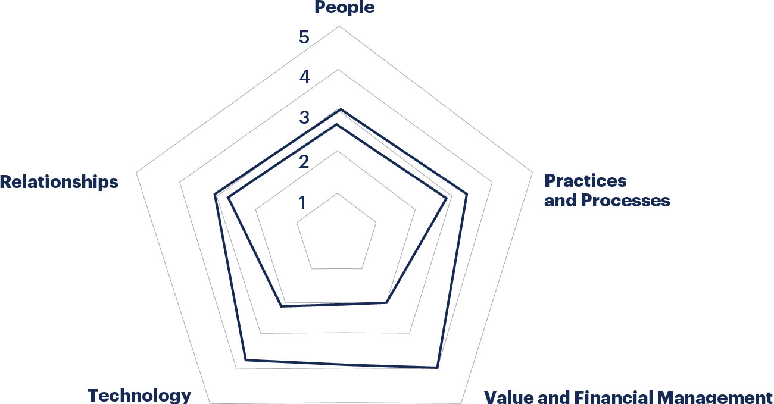
Рисунок 1.18 – Методологія Gartner ITScore

Як використовувати Gartner ITScore?
Результат підприємства ITScore забезпечує цілісний погляд, який виходить за рамки функціональних / рольових дисциплін, щоб досягти нюансированної, всеосяжної оцінки, яка є діагностичною та виробляє значущі рекомендовані дії. ITScore відрізняється від інших моделей зрілості важливими способами:
- Не лише аналізує ефективність ІТ-лідерства, включає бізнес-поведінку, сприйняття та очікування, а також перевіряє, як ваші можливості інтегровані, і їх загальна потужність використовується для отримання переваг підприємства.
- Орієнтована на результат. Моделі зрілості зазвичай зосереджуються на атрибутах і мало що говорять про те, чи вони хороші чи погані, або як вони сприяють бажаним результатам. Ваш ITScore фокусується не тільки на атрибутах, а й на внеску та результати.
- Є практичною. Реальна зрілість не є лінійною або односпрямованою. Досягнення стану майже досконалості у ключових процесах або атрибутах може мати реальні негативні наслідки. Ваш ITScore враховує це.
- Gartner надає додаткові дослідження, які допомагають вам зрозуміти, де ви повинні бути в моделі зрілості, виходячи з реальних умов бізнесу, а не лише того, де ви знаходитесь або що потрібно зробити. Інших моделей зрілості тут не вистачає, провідним підприємствам можна зробити висновок, що більш високі рівні зрілості завжди "кращі".
Як працює Gartner ITScore?
Gartner ITScore базується на двох основних типах компонентів: Executive View, який охоплює організаційні питання та питання лідерства, а також представлення ролевих рівнів у лідерах інформаційних технологій, що входить до функціональних дисциплін.
- Опитування Executive View спрямовано на те, щоб визначити, наскільки ваша компанія використовує ІТ для покращення бізнес-результатів, а також оцінює ІТ-організацію з точки зору управлінської та лідерської діяльності.
- Огляд ролей/дисциплін дає змогу оцінити більше десятка окремих ролей/дисциплін у вашій ІТ-організації, вимірюючи ефективність лідерів ІТ у розробці та використанні основних організаційних можливостей ІТ.
Заповніть один або всі доступні опитування, щоб отримати розуміння конкретних функціональних областей або всебічніше, щоб отримати широку перспективу виконавчого рівня. Чим більше досліджень вашої організації, тим більш релевантні результати вашого підприємства на рівні підприємства та чим більше застосовні рекомендації.
Опитування можна проводити неодноразово, щоб допомогти відслідковувати зміни. Інструмент також підтримує сценарії "що, якщо", щоб зрозуміти потенційний ефект змін на зрілість.
Оскільки ви будуєте оцінку зрілості, ви також можете вибрати еталонні дані, щоб порівнювати свої результати з однолітками. Звітування дає змогу легко переглянути результати, однорідні тести та рекомендації.
Gartner ITScore допомагає вам:
- Отримати уявлення про можливості вашої організації, які допоможуть увімкнути те, що вам необхідно досягти, і визначте, де ви повинні зосередитись.
- Оцінити рівень зрілості в ІТ-дисциплінах та використовувати найкращі практики.
- Забезпечити об'єктивну основу для міжфункціонального спілкування, співпраці та планування.
    - «Частка ринку» (Gartner Market Share)
«Частка ринку» – це одна з найважливіших показників, що використовуються керівниками будь-якого бізнесу. За допомогою методології аналізу ринку частки клієнти розуміють, як частка розподіляється серед 900 постачальників технологій на більш ніж 30 ключових ринках. Детальний аналіз того, як розподіляється дохід від постачальників, показує, які типи рішень є успішними, і які надають постачальникам додаткові ресурси (Рисунок 1.19).
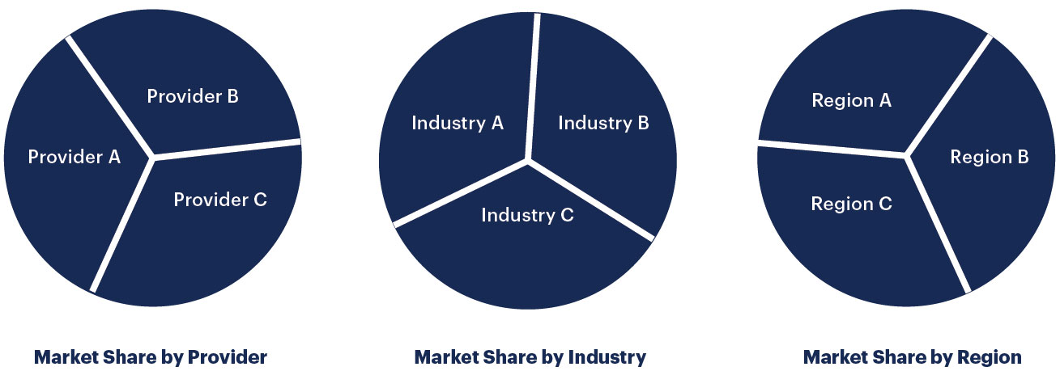
Рисунок 1.19 – Методологія «Частка ринку»

Як клієнти використовують аналіз ринкової частки?
Клієнти залежать від аналізу ринку Gartner для перевірки своєї оцінки провідних постачальників ринку. ІТ-провайдери, зокрема, покладаються на цей аналіз, щоб зрозуміти власні ринкові позиції.
Клієнти також використовують дані про частку ринку для моніторингу тенденцій та визначення змін, які можуть вказувати на можливість залучення додаткової частки. Оскільки багато ринків оновлюються щоквартально, і всі ринки оновлюються щорічно, клієнти можуть бути впевнені в своєчасності даних для підтримки своїх бізнес-рішень.
Як працює аналіз частки ринку?
По-перше, ми оцінюємо дохід від продавців у всіх сегментах ринку, де він активний. Потім ми інтерпретуємо ці дані, щоб оцінити дохід постачальників або відвантаження в межах певного сегмента ринку.
Підхід Gartner до аналізу ринкової частки поєднує в собі первинні опитування та брифінги для продавців з вторинними дослідженнями, такими як розкриття інформації про державні фінанси, матеріал промислової торговельної асоціації та державна статистика. Кілька точок даних гарантують, що статистика, яку ми повідомляємо, є об'єктивною та точною, а також існують перевірки якості.
Час від часу Gartner розглядає ринки з різних точок зору, щоб покращити наше розуміння їх та визначити зміни, які можуть не виявлятися при розгляді доходів окремо. Хоча дохід є основною основою для нашої оцінки частки на ринку, такі показники, як "одиничні відправлення", можуть бути використані як доповнення до доходу при розгляді різних ринків.

    - «Прогноз ринку» (Gartner Market Forecast)
Як швидко зростатиме ринок і який потенціал зростання ринку? Які ринкові припущення стоять за опублікованим прогнозом? Прогнози ринку Gartner допоможуть визначити пріоритети в інвестиціях та визначати можливості зростання на ринку інформаційних технологій. Вони дають змогу базувати свої критичні бізнес-рішення на перевірених методологіях (Рисунок 1.20).
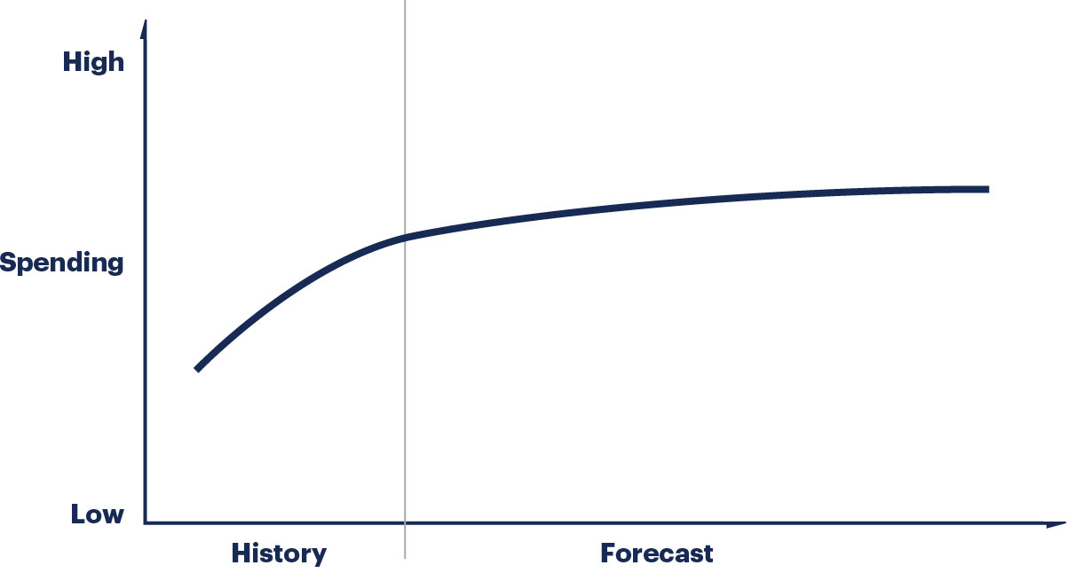
Рисунок 1.20 – Методологія «Прогноз ринку»

Як клієнти використовують ринкові прогнози?
Наші відносини з 12000 окремими підприємствами як постачальниками, так і користувачами надають клієнтам зображення пропозиції та попиту, які вони можуть отримати лише від Gartner. Як наслідок, клієнти використовують наші прогнози як перевірки власних внутрішніх прогнозів в галузі телекомунікацій, ІТ-послуг, програмного забезпечення, пристроїв, систем обробки даних та напівпровідникових галузей:
- Зрозуміти потенційні ринкові можливості.
- Визначити мінливі ринкові умови, їх вплив на ринок та відповідні припущення.
- Оцінити, сформулювати та перевірити бізнес-плани.

Як працюють ринкові прогнози?
«Прогноз ринку» Gartner базується на ринковій моделі, специфічній для динаміки конкретного сегмента ринку, і визначає основні фактори, що впливають на те, які припущення робляться. Ці припущення поінформовані численними фактами, такими як первинні та вторинні дослідження, аналіз запитань та широка мережа галузевих контактів. Наша мета - допомогти вам повною мірою зрозуміти ринкові моделі майбутніх витрат та надати кількісну інформацію для підтримки прийняття рішень у бізнесі.
Наші стандартні прогнози включають два роки історичних даних та п'ять років майбутніх прогнозів, які надають вам повне уявлення про попит та пропозицію на ринку, географії та галузевої вертикалі щоквартально.
Ринкові прогнози передбачають допоміжний аналіз, який пояснює, як Gartner передбачає відтворення ринкових тенденцій як на первинному, так і прилеглих ринках та пов'язаних з цим припущенням, які, на думку Gartner, мають великий вплив на прогноз.
Прогнози ринку допоможуть вам:
- Зрозуміти ринкові можливості для ІТ-продуктів та послуг.
- Розрізняти, які ринкові можливості виникають, дозрівають або зменшуються.
- Базуйте свої бізнес-плани та стратегії на фактах, а не на припущеннях.
  - «Магічний квадрант» Gartner
Методика дослідження Gartner Magic Quadrant забезпечує графічне конкурентне позиціонування чотирьох типів постачальників технологій на швидкозростаючих ринках: лідери (Leaders), візіонери (Visionaries), нішеві гравці (Niche Players) та претенденти (Challengers). Як супровідні дослідження, зауваження Gartner Critical Capabilities надають більш глибоке уявлення про можливості та відповідність ІТ-продуктів та послуг постачальників на основі конкретних або індивідуальних випадків використання (Рисунок 1.21).
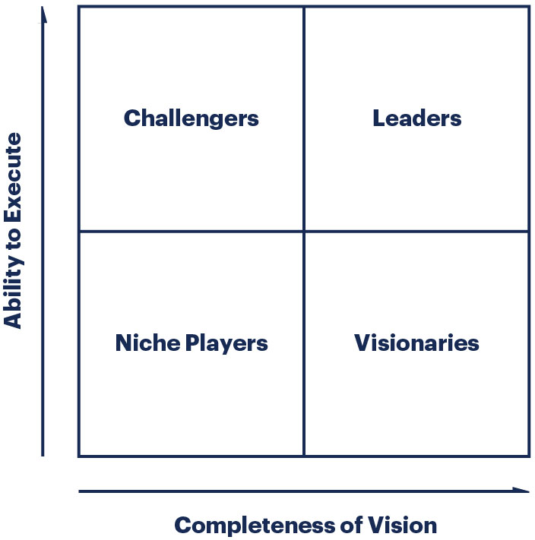
Рисунок 1.21 – «Магічний квадрант» компанії Gartner.

Як використовувати Gartner Magic Quadrant?
Використовуйте Gartner Magic Quadrant як перший крок до розуміння постачальників технологій, які ви можете розглянути для конкретної інвестиційної можливості.
Пам'ятайте, що зосередження уваги на квадранті лідерів не завжди є найкращим кроком дій. Є хороші підстави вважати ринкових претендентів. А нішевий гравець може підтримувати ваші потреби краще, ніж лідер ринку. Все залежить від того, як провайдер узгоджується з вашими бізнес-цілями.
Як працює Gartner Magic Quadrant?
Magic Quadrant забезпечує графічне конкурентне позиціонування чотирьох типів провайдерів технологій на ринках, де зростання є високим, а диференціація постачальників є різною:
Лідери добре реагують на їх сучасне бачення і добре позиціонують на завтра.
Візіонери розуміють, куди іде ринок, або мають бачення змін ринкових правил, але ще не виконують добре.
Нішеві гравці успішно фокусуються на невеликому сегменті, або не мають розрізнення і не виявляють інновацій або перевершують інших.
Виклики сьогодні добре виконують або можуть домінувати у великому сегменті, але не демонструють розуміння ринкового напрямку.
Інтерактивні функції Magic Quadrant
Інтерактивні функції Gartner Magic Quadrant дозволяють створювати представлення Magic Quadrant для відображення власних бізнес-цілей, потреб та пріоритетів. Найбільш значно інтерактивні функції дозволяють вам відкоригувати вагові коефіцієнти, застосовні до кожного критерію оцінки, щоб створити нову, спеціально для клієнта магічну квадрантну графіку для цього ринку. Потім ви можете зберігати та обмінюватися цими індивідуальними Magic Quadrants для вашого внутрішнього аналізу та прийняття рішень.
Інтерактивний Magic Quadrant Gartner також об'єднує враження експерта та експертні оцінки Peer Insights в одному досвіді. Вкладка "Огляд користувача" дає змогу прочитати та оцінити, що ваші однолітки мають сказати про корпоративні ІТ-рішення, які вони реалізували та використовують на своєму підприємстві щодня.
Додаткові перспективи
Контекстуалізація дає змогу переглядати магічний квадрант Gartner за допомогою спеціального об'єктива, що забезпечує додаткові перспективи з високим рівнем впливу за ключовими показниками галузі, регіону та розміру компанії. Це покращення дає коментарі аналітика на ринку та значних постачальників з ключових контекстів клієнта. Інтерактивний досвід Magic Quadrant надає вам індивідуальний вигляд ринку на основі найважливіших для вас критеріїв.

Magic Quadrants допоможе вам:
- Отримати швидку інформацію про конкуруючих постачальників технологій ринку та їх здатності доставити те, що кінцеві користувачі потребують сьогодні і в майбутньому.
- Зрозуміти, як постачальники технологій ринку конкурують позиціями та стратегіями, які вони використовують, щоб конкурувати за кінцевий бізнес.
- Порівняти сильні сторони та виклики постачальника технологій з вашими конкретними потребами.
  - Порівняльний аналіз продуктів з управління проектами
Програмні продукти управління проектами, присутні на ринку, можна класифікувати за рівнем інтегрованості:
- багатофункціональні, модульні системи професійного рівня (до них відносяться Microsoft Office Project, Primavera, Open Plan Professional і ін.);
- багатофункціональні системи настільного рівня (CA Clarity 8, Scitor Project Scheduler);
- незалежне ПО, що забезпечує підтримку окремих функцій або процесів управління проектами (eRoom, Project Risk Analysis і ін.);
- ПО, що забезпечує підтримку окремих функцій або процесів УП, що працює в зв'язці з багатофункціональними системами .
Щоб прийняти правильне рішення і зробити вибір системи управління, необхідно враховувати наступні фактори:
- система повинна бути зручною для використання та швидко відповідати на команди;
- використання нових інформаційних технологій;
- взбереження і накопичення зміни історії дій в проекті, щоб завжди була можливість повернутися до вихідного стану;
- можливість складання звітів для оцінки виконаної роботи;
- можливість побудови діаграми Ганта по проекту, тому що візуальне надання проекту допомагає легше орієнтуватися в ньому, особливо, при великій кількості завдань.
Microsoft Office Project. Це проста, гнучка програма календарного планування та управління проектами. Має функціональну простоту і широке коло можливостей по організації спільної роботи.
Програма вбудована в Microsoft Office, що полегшує її координацію з іншими компонентами. Набір пропонованих нею функцій не настільки широкий, як в найбільш потужних програмах подібного призначення, що цілком компенсується:
- Спроможність виконання різних операцій іншими утилітами, впровадженими в сімейства Microsoft Office;
- спільною мовою програмування VBA для всіх програмних засобів сімейства, що використовують засоби різних програм з одного і того ж VBA-модуля;
- простота освоєння програми в стислі терміни середньостатистичним менеджером;
- розширеними можливостями колективного управління проектами;
- потужними і різними засобами управління інтерфейсом користувача;
- прийнятною ціною;
- присутністю служби підтримки.
За допомогою цього програмного забезпечення нескладно великий проект представити у вигляді пов'язаного паралельно-послідовного комплексу робіт і операцій. Даний комплекс робіт і операцій можна узгодити як у вигляді стрічкового графіка Ганта або мережевого графіка, після чого є можливість швидко отримувати показники мережевого і стрічкового графіків у вигляді проекту робіт.
У зв'язку з цим Microsoft Project є найбільш поширеною програмою в галузі управління проектами.

TimeLine 6.5, виробник – TimeLine Solutions Corporation.
Програма TimeLine 6.5 має перераховані нижче переваги:
- здійснення ідеї планування одночасно декількох варіантів, що дає можливість встановлювати залежності між роботами проектів;
- накопичення і збереження проектних відомостей в єдиній базі даних;
- досить сильні послідовності завдань роботи з ресурсами, що містять їх перерозподіл і вирівнювання між проектами, уявлення графіків ресурсів
Spider Project, виробник – Spider Technologies Group.
Spider Project є вітчизняної програмою. При цьому вона має деякі характерних особливостей, що дають їй шанс змагатися з західними розробками.
Основні можливості:
- використання автоматичного призначення ресурсів, які можуть заміняти один одного (пули ресурсів);
- ухилення від жорсткого призначення виконавців робіт;
- використання нормативно-довідкової інформації;
- створення різноманітних баз даних;
- одночасної роботи з безліччю версій проекту.
Обганяючи чимало західних розробок по швидкості і гнучкості визначених функцій, Spider Project, все ж поступається в області програмного забезпечення (користувацький інтерфейс і т. д.).
Open Plan, виробник - WST Corporation.
Випереджає Microsoft Project в рівні автоматизації управління ресурсами і в способах аналізу ризиків. На відміну від Microsoft Project, має можливості:
- враховує рівень якості ресурсів, що дає можливість програмі при потребі знаходити заміну ресурсами аналогічними або з більш високим рівнем якості, якщо такі є в надлишку;
- вдосконалення використання ресурсів;
- раціональне використання ресурсів в проекту протягом всієї роботи;
- взаємодія з різними системами підприємства.
Primavera. Сімейство продуктів Primavera включає ПО, що дозволяє автоматизувати процеси управління як на рівні окремих проектів, так і на рівні всієї компанії. В рамках ПО створені деякі важливі переваги:
- відображення дійсної картини того, що відбувається в проекті в реальному часі, що дозволяє всім відслідковувати поточний стан справ;
- жорстке регулювання дій всередині проекту, що дозволяє запобігти відхилення від намічених завдань;
- розуміння спільності поставлених цілей проекту;
- поява засобів аналізу чутливості та підтримки прийняття рішень, які допомагають вибрати найбільш вигідний проект, здатний принести найбільший прибуток на інвестований капітал.
ПО Primavera створює середовище комунікацій для всіх учасників проектів. Учасники мають доступ до інформації по тим з них, в яких вони задіяні незалежно від їх ролі: виконавця, відповідального або керівника.
Аналізуючи вищесказане, треба відзначити що виробництво будь-якого підприємства тісно пов'язано з плануванням і управлінням тими чи іншими процесами. У зв'язку із зростанням обсягу інформації, яку необхідно зберігати і аналізувати, а так само застосовувати так, щоб віддача була максимально ефективною, необхідною умовою для досягнення цієї мети стає використання інформаційних технологій. ПО служать хорошою підмогою для збільшення продуктивності і автоматизації процесів управління. Найбільш поширеною серед більшості компаній залишається Microsoft Project, залучаючи своєю простотою і щодо доступною вартістю. Для професійних компаній так само представлений великий вибір, який вони можуть зробити виходячи з потреб, тому що кожна програма матиме свої переваги. Завжди є можливість надбудувати програму з урахуванням потреб компанії, розробляючи новий програмний модуль (плагін), в якому можна задавати основні параметри проекту.

РОЗДІЛ 2

РОЗРОБКА КОНЦЕПЦІЇ ПРОЕКТУ. ВИЗНАЧЕННЯ МЕТИ ПРОЕКТУ ТА РОЗРОБКА ПЕРЕЛІКУ РОБІТ

Інформаційна система будь-якого підприємства є одним з інноваційних інструментів стратегічного вирішення проблем, що пов’язані з виробництвом та просуванням на конкурентному ринку продукції цього підприємства. Тому реалізуючи проектну практику необхідно застосовувати спеціалізовані програмні продукти по створенню єдиного інформаційного простору підприємства.

2.1. Концепція проекту
Створення та впровадження інформаційної системи на підприємстві для автоматизації деяких процесів і операцій.
  - Цілі проекту
- Впровадження комп’ютерної техніки на підприємстві, необхідної для створення інформаційної системи, для працівників підприємства.
- Створення інформаційної системи, складається з декількох фаз, які в свою чергу розбито на задачі.
- Впровадження інформаційної системи на підприємстві. Включає в себе монтажні роботи, впровадження системи, тестування та контроль якості.
  - Технологічні стадії етапів робіт
До технологічних стадій проекту входять наступні фази:
- Формування вимог до ІС.
- Розробка концепції ІС.
- Технічне завдання.
- Ескізний проект.
- Технічний проект.
- Робоча документація.
- Введення в дію.

  - Список задач
Вище зазначені технологічні стадії мають відповідні задачі. Нижче наведено список задач до кожної фази (Рисунок 2.1 – 2.5).

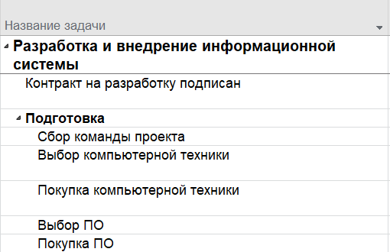
Рисунок 2.1 – Підготовчий етап та фаза «Підготовка»

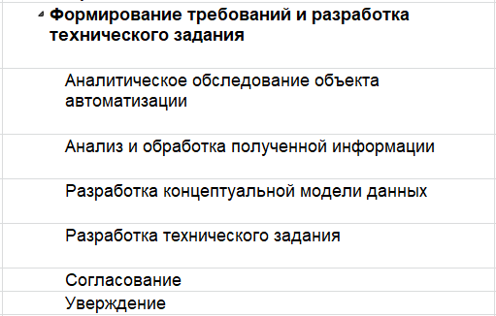
Рисунок 2.2 – Фаза «Формування вимог і розробка технічного завдання»
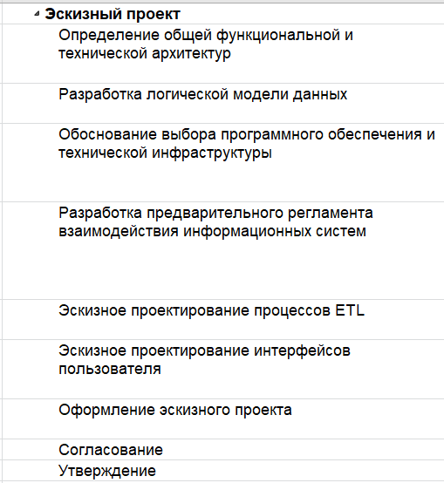
Рисунок 2.3 – Фаза «Ескізний проект»

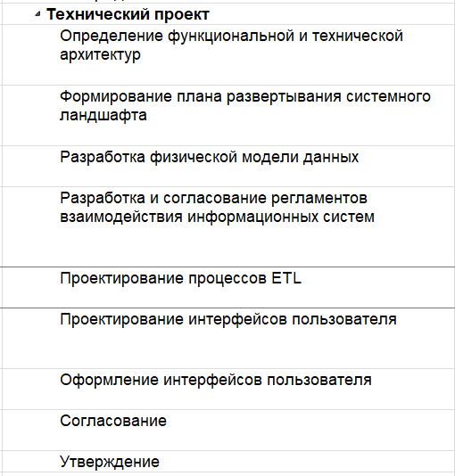
Рисунок 2.4 – Фаза «Технічний проект»

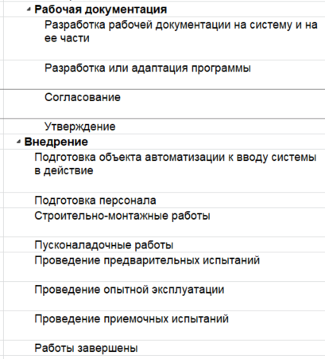
Рисунок 2.5 – Фази «Робоча документація» та «Впровадження »

Проект включає наступні дві основні фази:
- Підготовчий, який в свою чергу включає наступні фази:
- Формування вимог і розробка технічного завдання;
- Ескізний проект;
- Технічний проект;
- Робоча документація.
- Впровадження
  - Ресурси
В проекті використані усі 3 типи ресурсів.
Трудові ресурси:
- Керівник проекту, 1.
- Розробник інформаційних систем, 2.
- Системний архітектор, 2.
- Бізнес-аналітик, 1.
- Спеціаліст з моделей даних, 2.
- Розробник ERL-процесів, 1.
- Розробник BI-додатків, 1.
- Інженер, 1.
- Дизайнер, 2.
- Тестувальник, 3.
- Менеджер по закупкам, 1.
Фінансові ресурси:
    - Фінанси
Матеріальні ресурси:
- Комп’ютер;
- Монітор;
- ОС Windows 10 Pro;
- ПО для розробників;
- Клавіатура;
- Стіл;
- Стілець.
Нижче наведено лист ресурсів, який містить затрати для кожного ресурсу в доларах (Рисунок 2.6).
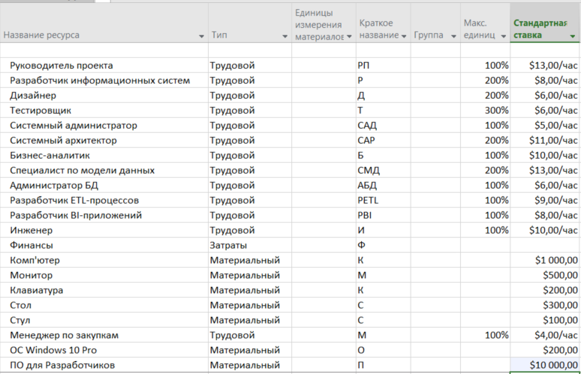
Рисунок 2.6 – Лист ресурсів проекту.

  - Опорний план
Визначимо наступні вимоги:
    - Тривалість проекту – 250 днів;
    - Витрати – 150 000 тисяч у. о.
Визначимо ресурси для кожної задачі та встановимо тривалість виконання кожної задачі (Рисунок 2.7 – 2.10).
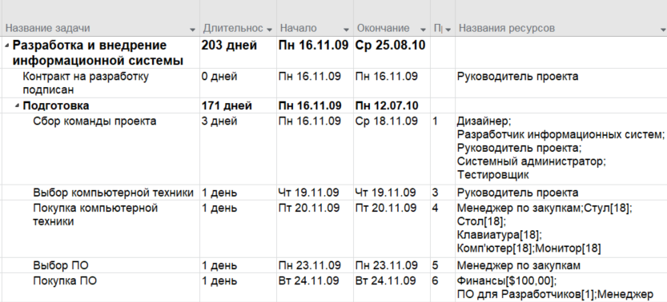
Рисунок 2.7 – Список задач, їх тривалість та визначені ресурси.
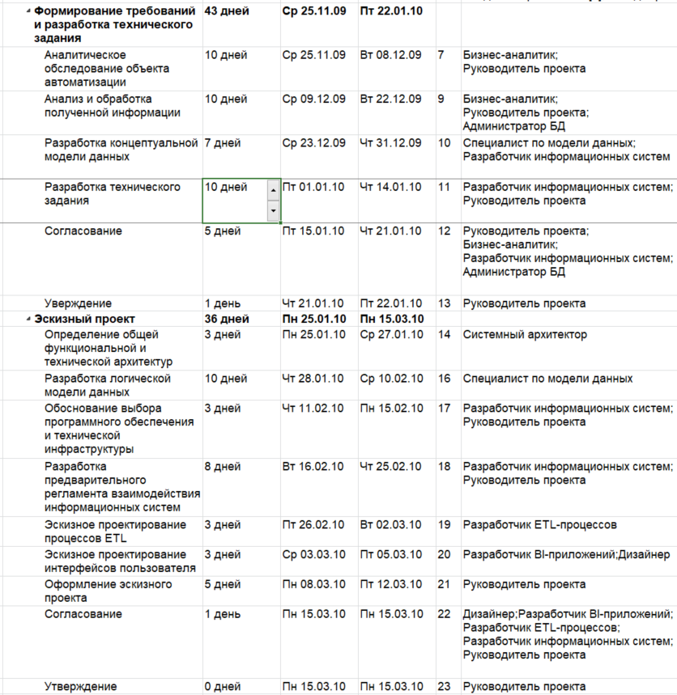
Рисунок 2.8 – Список задач, їх тривалість та визначені ресурси.

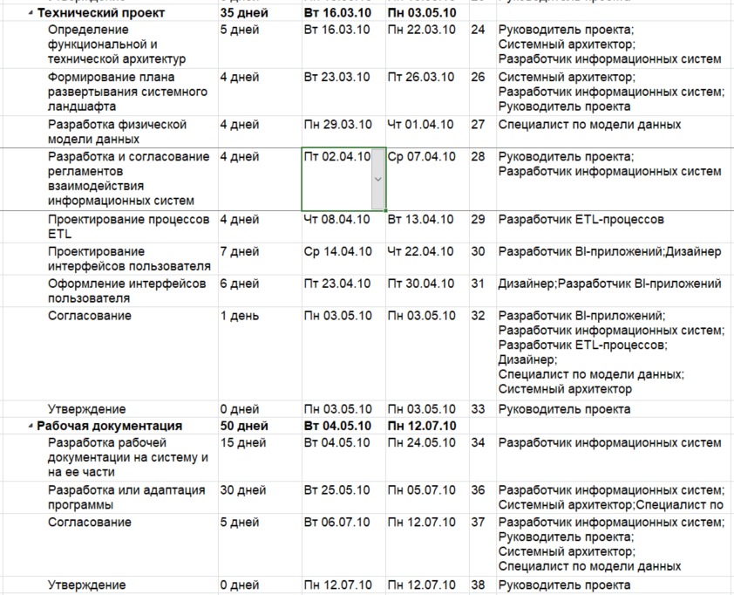
Рисунок 2.9 – Список задач, їх тривалість та визначені ресурси.
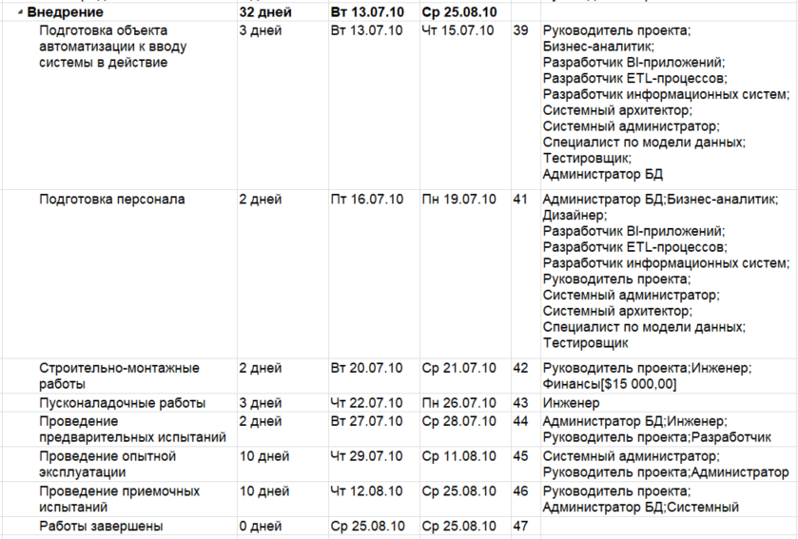
Рисунок 2.10 – Список задач, їх тривалість та визначені ресурси.
Нижче наведено розраховану на основі визначених задач, тривалості і затрат загальну вартість та загальну тривалість проекту (Рисунок 2.11).
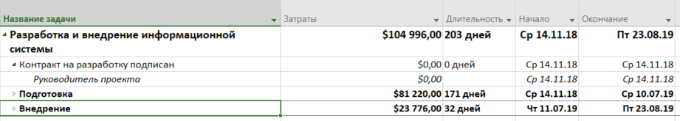
Рисунок 2.11 – Представлення «Використання задач» з загальними затратами та тривалістю.

  - Діаграма Ганта
Щоб проілюструвати план та графік робіт та зрозуміти як оптимізувати проект відкриємо діаграму Ганта з критичним шляхом (Рисунок 2.12).

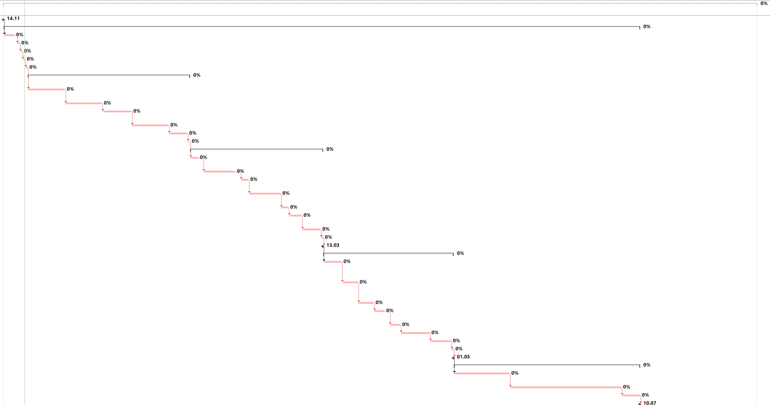
Рисунок 2.12 – Діаграма Ганта.

Як бачимо на діаграмі, усі задачі вкладаються в поставлені терміни, але не мають запасу в часі, тобто лежать на критичному шляху В той же час з поставлених у вимогах терміни (250 днів) використано 203 дні. Тому ми можемо розподілити дні, які залишилися між усіма задачами і створити оптимізований план.
  - Оптимізований план
Щоб оптимізувати опорний план, виділимо для початку додатковий день для необхідних робіт (Рисунок 2.13-2.14).
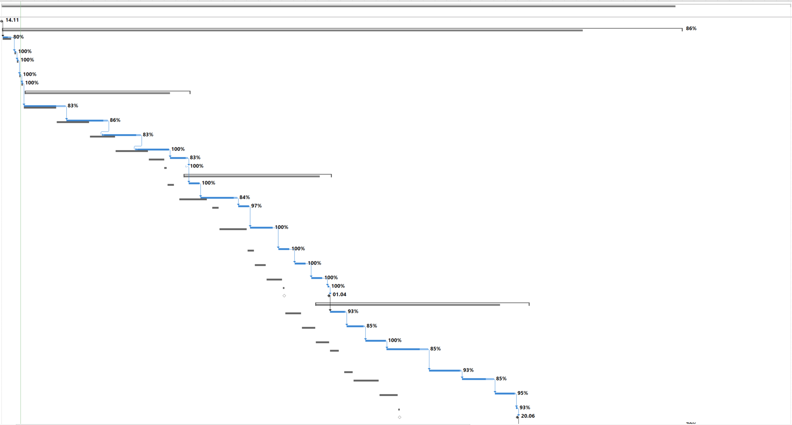
Рисунок 2.13 – Перша частина діаграми Ганта з відстеженням після оптимізації.
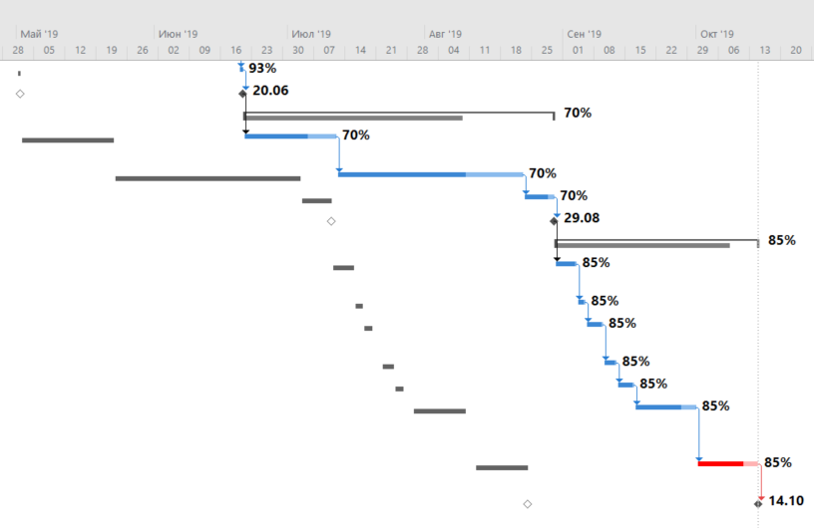
Рисунок 2.14 – Друга частина діаграми Ганта з відстеженням після оптимізації
Як бачимо на діаграмі, порівнюючи з базовим планом, збільшення загальної тривалості проекту до 239 днів дало змогу дати де-яким задачам більше часу на виконання, та після оновлення задач, майже усі задачі маюсь де-який запас у часі на непередбачені моменти.
  - Загальні результати
Провівши оптимізацію ми отримали наступні результати по проекту (Рисунок 2.15):
- Загальна вартість проекту – 111 052 у. о.
- Загальна тривалість проекту – 239 днів.
- Дата початку – 14.11.2021.
- Дата закінчення – 14.10.2022.

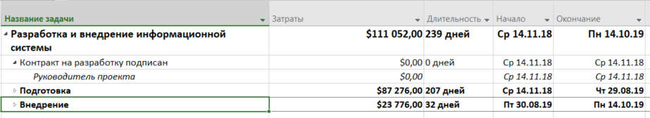
Рисунок 2.15 – Загальні результати по проекту
Нижче наведено порівняльні діаграми базового плану та плану після оптимізації (Рисунок 2.16 – 2.17).

Рисунок 2.16 – Порівняльна діаграма вартості проекту.

Рисунок 2.17 – Порівняльна діаграма тривалості проекту.

РОЗДІЛ 3

ВПРОВАДЖЕННЯ ПРОГРАМНОГО ЗАБЕЗПЕЧЕННЯ

3.1 Процедура впровадження та супроводження програмного продукту на підприємстві

Інформація, необхідна для виробничого підрозділу, визначається цільовою функцією. Тому розробник автоматизованої інформаційної системи для певної установи має міцно уявляти: характер її діяльності, особливості організаційної структури, рівень централізації чи децентралізації, повноваження керівників різних рангів, інформаційні потреби для прийняття управлінських рішень. Розмір і масштаби господарської діяльності також впливають на потреби в інформації. Великим компаніям з складною структурою потрібна більш розгалужена інформація, ніж невеликим фірмам. Масштаб діяльності компанії безпосередньо пов'язаний з кількістю рівнів управління, де приймаються рішення. Залежно від організації і філософії управління, кожен рівень має свою міру відповідальності і компетентності у розв'язанні управлінських питань. Тому інформаційна система повинна забезпечити всі рівні управління інформацією, враховуючи різні рівні деталізації, періодичності надання та спрямованості на конкретні аспекти діяльності. Інформація, необхідна для прийняття управлінського рішення, може накопичуватися на нижчому рівні. Розмір і структура компанії також можуть впливати на технологію передачі інформації.
Стадія реалізації інформаційної системи включає розробку і тестування компонентів, а також комплексне тестування системи.
На етапі експлуатації і супроводу проводиться контроль за функціонуванням системи, внесення необхідних змін в інформаційну базу протягом роботи і модернізація функцій інформаційної системи за допомогою прикладних фахівців, використовуючи вбудовані інструментальні засоби.
Етапи розробки, тестування, впровадження, експлуатації і супроводу інформаційної системи об'єднуються терміном "реалізація". Реалізація інформаційної системи є складним багатогранним процесом, який здійснюється на основі гармонізованих міжнародних стандартів, специфікацій і угод. Ця практика забезпечує створення "відкритої системи", яка є масштабованою, мобільною, переносимою, має дружні інтерфейси тощо.
Життєвий цикл інформаційної системи формується згідно з принципом низхідного проектування і, як правило, має спірально-ітераційний характер. Завершені етапи циклічно повторюються, враховуючи зміни вимог, зовнішніх умов, додаткових обмежень тощо. На кожному етапі життєвого циклу розробляються технічні рішення і документи, а початковими є документи і рішення, прийняті на попередньому етапі. Життєвий цикл інформаційної системи завершується, коли припиняється програмний і технічний супровід. Впровадження інформаційних технологій і реалізація на їх основі інформаційних систем надають підприємству тактичні і довгострокові переваги в бізнесі. Однак бажання керівництва використовувати ІТ може залишитися лише побожними намірами, якщо не дотримуватися вимог і правил розробки, проектування і впровадження ІТ. Дотримання стандартів при розробці інформаційної системи автоматично приводить до вимог, що встановлюються для підприємства як зовнішнього середовища для системи. Це включає визначення і стандартизацію класів користувачів і об'єктів, топологію потоків даних і робіт, архітектуру успадкованих систем, стан процесів бізнесу та інші аспекти.
Бізнес-процес є системою послідовних, цілеспрямованих і регламентованих видів діяльності, в якій за допомогою дії, що управляє, і за допомогою певних ресурсів за певний час входи процесу перетворяться у виходи – в результати, що представляють цінність для споживача і що приносять прибуток виготівнику.
Бізнес-процес в масштабах підприємства реалізується у вигляді мережі основних, допоміжних, підтримуючих і управлінських процесів .
При цьому розділення на основні і допоміжні процеси у визначальному ступені залежить від предметної області і напряму діяльності підприємства: для виробничої компанії, наприклад, діяльність юридичного відділу є допоміжною, а для юридичної або консалтингової фірми - основний. Ідентифікація процесів є обов'язковою умовою, без реалізації якої неможлива інформатизація діяльності.
Керівники підприємства, що зважилися на впровадження ІТ, повинні твердо засвоїти: початок робіт з проектування інформаційної системи найчастіше спричиняє обов'язковий реінжінірінг процесів бізнесу. Реінжінірінг є безліччю методик і рекомендацій, серед них потрібно вибрати ті, які найкращим чином задовольняють поставленим цілям.
Реінжінірінг процесів бізнесу – це сукупність методів і дій, що служать для того, щоб перепроектувати процеси відповідно до умов зовнішнього і внутрішнього середовища, що змінилися, або цілей бізнесу.
Існує кілька базових правил, яких слід дотримуватися в процесі проведення реінжінірінгу:
- розробка послідовних покрокових процедур;
- використання в проектуванні стандартних мов і нотацій;
- наявність евристичних і прагматичних показників, що дозволяють оцінити або зміряти ступінь відповідності перепроектованого процесу або функціональності заданим цілям;
- підхід до рішення приватних задач і до їх сукупності повинен бути системним;
- навіть невелике поліпшення повинне давати швидкий позитивний ефект.

Реінжінірінг ділових процесів і функцій починається з перегляду цілей підприємства, його структури, аналізу потреб внутрішніх користувачів і ринку, вироблюваних продуктів і послуг.
Перепланування цілей і завдань припускає перегляд політики підприємства і відповіді на наступні питання:
- Які нові виклики пред'являють нам умови бізнесу, що змінилися?
- Що є підприємством зараз, і що ми хочемо від нього в майбутньому?
- Яких саме споживачів ми обслуговуємо, наскільки ми задовольняємо їх вимоги і очікування, і що потрібно зробити для залучення нових?
- Які саме показники визначають ефективність діяльності підприємства, продуктивність праці і якість продукту, чи є це визначення повним і адекватним?
- Які саме інформаційні технології і засоби допоможуть нам в цьому?
Для відповіді на ці ключові питання необхідно в першу чергу провести детальний опис бізнес-архітектури підприємства, його логіки бізнесу, побудувати функціональну модель взаємодії процесів бізнесу, ресурсів і персоналу і відобразити її в архітектурі ІС, змісті модулів інформаційних підсистем і візуалізації форм представлення інформації. Необхідно також мати методики і інструменти реорганізації процесів, рішення прикладних задач і управління проектом реінжінірінга.
Як показує практика, впровадження дорогих програмних продуктів комп’ютеризації не дозволяє відразу вирішити всі проблеми підприємства. В цей же час, успішне впровадження комплексної системи «середнього классу» на підприємстві дозволяє зробити його роботу більш прозорою, усунути значну кількість перепон між підрозділами, скоординувати їх діяльність та в кінцевому результаті, підвищити ефективність функціонування підприємства в цілому.
Основними факторами, які впливають на впровадження інформаційних систем, є потреби підприємства та користувачів, а також наявність відповідних засобів для їх формування.
Створення та використання комп’ютерної автоматизованої інформаційної системи сприяє не лише прискоренню процесу обробки інформації на підприємствах, в яких облік організований на високому рівні, але й суттєвому покращенню його організації на підприємствах. Така можливість зумовлена тим, що комп’ютерний спосіб обробки облікової інформації вимагає формального та чіткого опису облікових процедур у вигляді алгоритмів, що в свою чергу призводить до впорядкування порядку виконання обов’язків працівниками підприємства.
Успіх комплексної комп’ютеризації підприємства значною мірою залежить від готовності керівника до корінних організаційних змін. В зв’язку з цим, перед підприємством гостро постає питання вибору не конкретної системи управління, а компанії-постачальника рішень, яка може запропонувати збалансоване рішення за вартістю та функціональністю. В результаті співробітництва підприємства з компанією-постачальником програмного забезпечення процес комп’ютеризації починається задовго до купівлі системи.
Успішне впровадження інформаційної системи неможливо здійснити миттєво, воно обов’язково передбачає серйозну попередню роботу з реорганізації, оптимізації бізнес-процесів, відмову від застарілих стереотипів. А тому, не виконавши ані дії, проект впровадження буде приречений, причинами чого може стати:
- приділення неналежної уваги керівництва до проекту;
- відсутність чітких цілей проекту;
- неформалізованість бізнес-процесів;
- неготовність підприємства до змін тощо.
При впровадженні нових комп’ютерних інформаційних систем на підприємстві необхідно оцінити ризик відставання від конкурентів у результаті її неминучого старіння, тому що програмні продукти, як й інші види матеріальних активів, мають надзвичайно високу швидкість заміни новими видами або версіями. Якщо в процесі впровадження нових інформаційних технологій цьому фактору не приділяти належної уваги, цілком можливо, що до моменту завершення переходу підприємства на новий програмний продукт він вже застаріє та доведеться вживати заходи щодо її модернізації. Такі невдачі з впровадженням інформаційних технологій звичайно пов’язані з недосконалістю технічних засобів, в той час як основною причиною невдач є відсутність або слабка пропрацьованність методики використання інформаційних технологій.
Можна виділити три основні напрями формування факторів, які обумовлюють впровадження інформаційних технологій. Це, насамперед, потреби підприємства, потреби користувачів та наявність технічних засобів. Впровадження комп’ютерної інформаційної системи дозволяє переходити на нові методи управління, на якісно новий рівень менеджменту та управління.
Таким чином, кожен із названих вище чинників був взятий до уваги під час розробки інформаційної системи, яка буде гарантувати у майбутньому якісне інформаційне забезпечення стратегічного планування, контролю та аналізу діяльності. Застосування комп’ютерів дозволяє мати більш якісну інформаційну систему, яка забезпечить функціонування систем прийняття рішень значно вищого рівня.

ВИСНОВКИ
Мета дипломної роботи полягала в застосуванні засобів проектного управління при створенні інформаційної системи підприємства.
В теоретичній частині проведено аналіз світового ринку програмних продуктів за наступними типами: система управління базою даних (СУБД), ERP-системи. Проведено теоретичний аналіз методології роботи світової консалтингової фірми Gartner, вивчено методологію «Магічний квадрант» та його особливості. Також проведено аналіз світового ринку програмних продуктів з управління проектом (УП).
- Зокрема були виконані наступні задачі:
- Сформували концепцію проекту;
- визначили цілі проекту;
- визначили технологічні етапи;
- визначили список задач до кожного технологічного етапу;
- визначили ресурси трьох типів;
- розподіливши ресурси та тривалість отримали базовий план, але майже усі задачі базового плану знаходились на критичному шляху;
звернувши увагу на недоліки та ресурси, які залишились, створили оптимізований план, майже усі задачі якого мають запас у часі.
Виконуючи практичну частину було проведено управління проектом зі створення та впровадження інформаційної системи на підприємстві використовуючи програмний продукт Microsoft Project. Виконано оптимізацію базового плану проекту, що дозволило значно знизити вартість та терміни виконання проекту.

СПИСОК ВИКОРИСТАНИХ ДЖЕРЕЛ

- Capterra. Database Management Software [Електронний ресурс]. [Веб-сайт]. – Електронні дані. – Режим доступу: https://www.capterra.com/database-management-software/ (дата звернення 15.04.2023).
- КО. ERP ─ «Битва Титанов 2017» [Електронний ресурс]. [Веб-сайт]. – Електронні дані. – Режим доступу: https://ko.com.ua/erp_bitva_titanov_2017_119484 (дата звернення 15.04.2023).
- METANIT. Введение в MongoDB [Електронний ресурс]. [Веб-сайт]. – Електронні дані. – Режим доступу: https://metanit.com/nosql/mongodb/1.1.php (дата звернення 16.04.2023).
- mongoDB. The MongoDB 4.0 Manual [Електронний ресурс]. [Веб-сайт]. – Електронні дані. – Режим доступу: https://docs.mongodb.com/manual/ (дата звернення 16.04.2023).
- IBM. IBM Db2 [Електронний ресурс]. [Веб-сайт]. – Електронні дані. – Режим доступу: https://www.ibm.com/analytics/us/en/db2/ (дата звернення 19.04.2023).
- sqlite. About SQLite [Електронний ресурс]. [Веб-сайт]. – Електронні дані. – Режим доступу: https://sqlite.org/about.html
- BYTESCOUT. POPULAR DBMS COMPARISON [Електронний ресурс]. [Веб-сайт]. – Електронні дані. – Режим доступу: https://bytescout.com/blog/2014/11/popular-dbms-comparison.html (дата звернення 21.04.2023).
- Gartner. Enterprise Resource Planning (ERP) [Електронний ресурс]. [Веб-сайт]. – Електронні дані. – Режим доступу: https://www.gartner.com/it-glossary/enterprise-resource-planning-erp/ (дата звернення 21.04.2023).
- Oracle. What is Oracle ERP Cloud? [Електронний ресурс]. [Веб-сайт]. – Електронні дані. – Режим доступу: https://www.oracle.com/applications/erp/what-is-oracle-erp-cloud.html (дата звернення 23.04.2023).
- Gartner. Gartner Magic Quadrant & Critical Capabilities [Електронний ресурс]. [Веб-сайт]. – Електронні дані. – Режим доступу: https://www.gartner.com/en/research/magic-quadrant (дата звернення 01.05.2023).
- Gartner. Magic Quadrant [Електронний ресурс]. [Веб-сайт]. – Електронні дані. – Режим доступу: https://www.gartner.com/it-glossary/magic-quadrant
- Gartner. Gartner Critical Capabilities [Електронний ресурс]. [Веб-сайт]. – Електронні дані. – Режим доступу: https://www.gartner.com/en/research/methodologies/research-methodologies-gartner-critical-capabilities (дата звернення 01.05.2023).
- Gartner. Gartner Hype Cycle [Електронний ресурс]. [Веб-сайт]. – Електронні дані. – Режим доступу: https://www.gartner.com/en/research/methodologies/gartner-hype-cycle(дата звернення 15.05.2023).
- Gartner. Gartner IT Market Clock [Електронний ресурс]. [Веб-сайт]. – Електронні дані. – Режим доступу: https://www.gartner.com/en/research/methodologies/it-market-clock (дата звернення 15.05.2023).
- Gartner. Gartner Market Guide [Електронний ресурс]. [Веб-сайт]. – Електронні дані. – Режим доступу: https://www.gartner.com/en/research/methodologies/market-guide (дата звернення 16.05.2023).
- Gartner. Gartner Vendor Ratings [електронний ресурс]. [Веб-сайт]. – Електронні дані. – Режим доступу: https://www.gartner.com/en/research/methodologies/vendor-rating (дата звернення 17.04.2023).
- Gartner. Gartner ITScore [Електронний ресурс]. [Веб-сайт]. – Електронні дані. – Режим доступу: https://www.gartner.com/en/research/methodologies/itscore (дата звернення 17.04.2023).
- Gartner. Gartner Market Share [Електронний ресурс]. [Веб-сайт]. – Електронні дані. – Режим доступу: https://www.gartner.com/en/research/methodologies/market-share (дата звернення 18.05.2023).
- Gartner. Gartner Market Forecast [Електронний ресурс]. [Веб-сайт]. – Електронні дані. – Режим доступу: https://www.gartner.com/en/research/methodologies/market-forecast (дата звернення 18.05.2023).

